建设项目环境影响报告表
（污染影响类）

项目名称： 半导体元器件与SMT数码智能制造项目
建设单位（盖章）： 蓝标科技（安徽）有限公司
编制日期： 2024年1月

中华人民共和国生态环境部制

一、建设项目基本情况
建设项目名称 |  | 半导体元器件与SMT数码智能制造项目
项目代码 |  | 2211-340463-04-01-511406
建设单位  联系人 |  | 郑霖镇 | 联系方式 | 13600412423
建设地点 |  | 安徽省淮南市高新区新型显示产业园7号楼3、4、5层
地理坐标 |  | （厂区中心坐标116度59分32.878秒，32度34分16.489秒）
国民经济行业  类别 |  | C3981 电阻电容电感元件制造 | 建设项目行业类别 | 81电子元件及电子专用材料制造398
建设性质 |  | 新建（迁建）  改建  扩建  技术改造 | 建设项目  申报情形 | 首次申报项目  不予批准后再次申报项目  超五年重新审核项目  重大变动重新报批项目
项目审批  （核准/备案）  部门（选填） |  | 安徽淮南高新技术产业开发区管理委员会（淮南市山南新区管理委员会）经济发展局 | 项目审批  （核准/备案）  文号（选填） | /
总投资（万元） |  | 20000.0 | 环保投资  （万元） | 47.0
环保投资占比  （%） |  | 0.235 | 施工工期 | 3个月
是否开工建设 |  | 否  是： | 用地（用海）  面积（m²） | 14852.0
专项评价设置情况 |  | 无
规划情况 |  | 规划名称：《淮南市高新技术产业开发区总体规划（2018-2035年）》；  审批机关：国务院；  审批文件及文号：《国务院关于同意淮南高新技术产业开发区升级为国家高新技术产业开发区的批复》（国函[2018]46号）。
规划环境影响评价情况 |  | 规划名称：《淮南高新技术开发区总体规划（2010-2020年）环境影响评价报告书》  审查单位：原淮南市环境保护局  审查文件及文号：《关于淮南高新技术产业开发区总体规划环境影响报告书审查意见的函》（淮环函〔2010〕71号）  跟踪评价文件名称：《淮南高新技术产业开发区总体规划环境影响跟踪评价报告书》  审查机关：淮南市生态环境局  审查文件及文号：《关于淮南高新技术产业开发区总体规划环境影响跟踪评价报告书审查意见的函》（淮环函[2022]109号）
规划及规划环境影响评价符合性分析 | 1、与《淮南市高新技术产业开发区总体规划》符合性分析  项目选址位于安徽省淮南市高新区新型显示产业园7号楼，根据《淮南市高新技术产业开发区总体规划》，淮南高新技术产业开发区以机械电子、新型材料和建材、生物医药、节能环保等为主导产业。本项目产品为半导体元器件与SMT数码智能产品，属于电阻电容电感元件制造C3563，，为园区的主导产业。项目用地性质为工业用地，符合总体规划要求。  2、与《淮南高新技术产业开发区总体规划环境影响报告书》符合性分析  产业功能定位：  （1）合芜蚌和皖江城市带地区重要的高新技术产业生产制造基地。重点发展与淮南市传统优势产业结合、配套的相关高新技术产业，具体包括：机械电子（印刷机械、矿山机械、矿用电子、光纤系列产品、特种线缆产品等）、新型材料和建材（汽车用材料、锚固新材料、煤矸石建材等）、生物医药（原料药及制剂加工、生物工程及新医药等）、节能环保（煤电技术、汽车用甲醇等）。  （2）以科技研发、人才培养、孵化培育和生产性综合服务为主要内容的淮南市经济发展助推器。充分利用淮南市的教育、科研优势和淮南高新区的政策优势，大力推进产学研联动和科技成果转化；大力培育和孵化科技型中小企业，大力发展为生产制造业服务的商务、物流、中介、会展、营销等功能，既为制造业发展提供动力，又提升生产制造业的附加值，带动高新区由产业区向城市新区的转化。  主导产业：  机械电子、新型材料和建材、生物医药、节能环保及其它国家鼓励类有关产业和符合“中国高新技术产品目录”的高新技术产业。  本项目属于电阻电容电感元件制造C3563，属于“新一代信息技术产业”配套产业，符合园区规划产业功能定位。  3、与《淮南高新技术产业开发区总体规划环境影响报告书》审查意见的符合性分析  表1-1 本项目与《淮南高新技术产业开发区总体规划环境影响报告书》及其审查意见的符合性分析  根据上表可知，本项目与《淮南高新技术产业开发区总体规划环境影响报告书》规划环评及审查意见相符。  4、项目与《淮南高新技术产业开发区总体规划环境影响跟踪评价报告书》及审查意见要求相符性  根据《淮南高新技术产业开发区总体规划环境影响跟踪评价报告书》及《关于淮南高新技术产业开发区总体规划环境影响跟踪评价报告书审查意见的函》（2022.10.14），淮环函[2022]109 号，本项目与跟踪评价及审查意见要求相符性分析如下。  表1-2 本项目与淮南高新技术产业开发区总体规划环境影响跟踪评价报告书》及其审查意见的符合性分析  根据上表可知，本项目与《淮南高新技术产业开发区总体规划环境影响跟踪评价报告书》及审查意见相符。
  序号 | 规划环评及审查意见内容 | 本项目情况 | 符合性
  1 | 合理规划高新区用地布局，按照《报告书》提出的布局调整意见，进一步完善高新区规划，优化用地布局，并且在开发过程中不得随意改变各用地区域的使用功能。 | 本项目租赁高新技术产业区新型显示产业园7号楼3、4、5层，用地属于工业用地，没有改变用地区域的使用功能。 | 符合
  2 | 优化高新区产业结构，提高入区项目技术含量，采用新型清洁生产工艺和设备。严格控制污染严重和有重大环境风险隐患的企业入区，高能耗、高水耗项目不应入区；不符合国家产业政策、环保政策及高新区产业要求的项目不得入区。 | 本项目产品主要为半导体元器件与SMT数码智能产品，本项目产业不在园区负面清单内，项目不属于污染严重和有重大环境风险隐患的企业，不属于高能耗、高水耗项目。 | 符合
  3 | 高新区生活污水、生产废水应经预处理达到接管标准后，排入山南新区污水处理厂集中处理。山南新区污水处理厂正式投运前，高新区生活污水、生产废水，必须采取治理措施，废水排放应满足《污水综合排放标准》（GB8978-1996）一级标准要求。 | 废水主要为清洗废水、纯水制备废水和生活污水，生产废水主要包括清洗废水，清洗废水，经厂区地上污水管网排入园区污水管网；生活污水经化粪池处理后排入园区污水管网。各类废水处理达《电子工业水污染排放标准》（GB39731-2020）表1水污染物排放限值中间接排放限值和山南污水处理厂接管限值后进入山南新区污水处理厂处理。 | 符合
  4 | 按照循环经济的要求，提高高新区固废的综合利用率，减少排放量。设置生活垃圾收集系统及中转站，生活垃圾由环卫部门统一清运；一般工业固废回收或综合利用，严禁企业随意弃置；企业产生的危险固废的收集、贮存应满足《危险废物贮存污染控制标准》（GB18597-2023）的要求，并送有资质的危险废物处置单位处置，危险废物的转运应执行《危险废物转移联单管理办法》的有关规定。 | 生活垃圾委托环卫部门清运。产生的一般工业固体废物暂存于一般工业固体废物暂存间内，外售综合利用。产生的危险废物暂存与危险废物暂存库，委托有资质单位处置。项目产生的各类固体废物均能得到有效处置，不会造成二次污染。 | 符合
  5 | 应充分考虑规划区域内居民拆迁安置问题，根据开发计划和进度及时拆迁，妥善安置，并积极加强对拆迁居民的培训，拓宽就业渠道，保证其生活基本稳定。 | 本项目不涉及拆迁。 | 符合
  6 | 作为合芜蚌和皖江城市带地区重要的高新技术产业生产制造基地，重点发展与淮南市传统优势产业结合、配套的相关高新技术产业，包括机械电子、新型材料和建材、生物医药、节能环保等。高新区入区项目必须围绕机械电子、新型材料和建材、节能环保及其它国家鼓励类有关产业和符合“中国高新技术产品目录”的高新技术产业，发展高新技术的产业，建设工艺先进，技术创新，排污量少的新型企业。 | 本项目选址位于高新区新型显示产业园7号楼，本项目为电阻电容电感元件制造，为园区主导产业，优先入园。项目采用清洁生产工艺且不属于污染严重、有重大环境风险隐患、高能耗、高水耗的项目。本项目符合国家产业政策、环保政策及高新区入园产业要求。 | 符合
  序号 | 跟踪评价及审查意见内容 | 本项目情况 | 符合性
  1 | 根据《关于淮南高新技术产业开发区总体规划环境影响报告书审查意见的函》，规划面积东至淮河大道，西至高压走廊，南至南纬十一路，北至南纬七路，主导产业为机械电子、新型材料和建材、生物医药、节能环保。 | 本项目位于淮南市山南新区高新产业园7号楼3、4、5层，本项目为半导体元器件与SMT数码智能产品，属于园区主导产业，符合淮南高新技术产业开发区产业定位。 | 符合
  2 | 在高新区后期发展中西北角不得入驻高 VOCs污染项目：对工业用地和敏感点中间设置缓冲带，布置科研，服务或低污染项目，不得新建、改建、扩建可能造成土壤污染的建设项目、新建有色金属冶炼、焦化等行业企业 | 本项目不属于高VOCs污染项目，且VOCs废气产生从源头加强控制，产生的挥发性有机物经二级活性炭装置处理后排放。 | 符合
其他符合性  分析 | 1、产业政策符合性分析  根据《国民经济行业分类与代码》（GB/T4754-2017），本项目属于电阻电容电感元件制造C3563，根据国家发展和改革委员会《产业结构调整指导名录（2024年本）》中相关规定，本项目属于鼓励类第二十八条“5、新型电子元器件制造：片式元器件、敏感元器件及传感器、频率控制与选择元件、混合集成电路、电力电子器件、光电子器件、新型机电元件、高分子固体电容器、超级电容......”。项目已于2022年11月28日取得了安徽淮南高新技术产业开发区管理委员会（淮南市山南新区管理委员会）经济发展局出具的备案文件，项目代码：2211-340463-04-01-511406。因此，本项目的建设符合国家和地方产业政策的要求。  2、“三线一单”符合性分析判定  根据原环境保护部《关于以改善环境质量为核心加强环境影响评价管理的通知》（环环评（2016]150号）、安徽省人民政府《安徽省人民政府关于发布安徽省生态保护红线的通知》（皖政秘[2018]120号）、《淮南市“三线一单”编制文本》、《安徽省“三线一单”生态环境分区管控管理办法（暂行）》（皖环发[2022]5号），项目"三线一单”符合性分析见如下：  （1）分区管控要求  ①“三线一单”数据  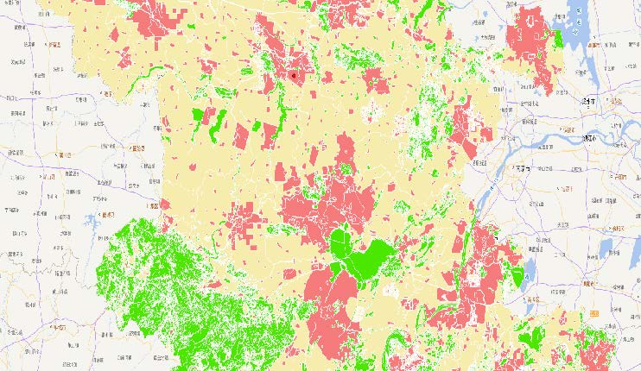  经与安徽省“三线一单”成果数据分析，与1个环境管控单元存在交叠，其中优先保护类0个，重点管控类1个，一般管控类0个。具体管控要求及交叠情况详见下表。  表1-3 项目与管控要求及交叠情况  ②环境管控单元管控要求  表1-4 项目与《安徽省“三线一单”生态环境管控单元》符合性分析  （2）生态保护红线  安徽省人民政府2018年6月27日发布了《安徽省生态保护红线》（皖政秘[2018]120号），安徽省内的国家级和省级禁止开发区域包括国家公园、自然保护区、森林公园的生态保育区和核心景观区、风景名胜区的核心景区、地质公园的地质遗迹保护区、世界自然遗产的核心区和缓冲区、湿地公园的湿地保育区和恢复重建区、饮用水水源地的一级保护区、水产种质资源保护区的核心区、其他类型禁止开发区的核心保护区域。淮南市涉及的生态红线保护目标详见表1-5。  表1-5 项目与《安徽省生态保护红线》相符性  本项目建设地点位于淮南高新技术产业开发区新型显示产业园，对照《淮南市生态保护红线》，本项目不在生态红线范围内，满足生态红线保护要求。  （3）环境质量底线  根据《淮南市2022年环境质量状况公报》可知，项目所在区域二氧化硫（SO₂）、二氧化氮（NO₂）、一氧化碳（CO）、可吸入颗粒物（PM₁₀）年均浓度、臭氧（O₃）均符合《环境空气质量标准》（GB3095-2012）二级标准，细颗粒物（PM2.5）年均浓度超过《环境空气质量标准》（GB3095-2012）二级标准要求，项目所在区域环境空气质量为不达标区；项目所在区域地表水高塘湖水质能满足《地表水环境质量标准》（GB3838-2002）中III类标准，表明该区域内地表水能满足相应功能区划的要求；声环境满足《声环境质量标准》（GB3096-2008）2类标准要求。  （4）资源利用上限  本项目用水来自高新区市政管网供水，用电来自市政供电。本项目建成后通过内部管理、设备选择、原辅材料的选用和管理、废物回收利用、污染治理等方面采取合理可行的防治措施，以“节能、降耗、减污”为目标，有效的控制污染。项目的水、电等资源利用不会突破区域的资源利用上限。  （5）生态环境准入清单  对照“开发区生态环境准入清单”中“开发区-淮南高新技术产业开发区”生态环境准入清单相关要求。  表1-6 生态环境准入清单  本项目选址位于安徽省淮南市山南新区高新产业园，本项目所属行业为电阻电容电感元件制造，对照《淮南市高新技术产业开发区总体规划》负面清单，本项目产业属于优先进入。项目采用清洁生产工艺且不属于污染严重、有重大环境风险隐患、高能耗、高水耗的项目。本项目符合国家产业政策、环保政策及淮南高新技术产业开发区产业准入要求。  综上可知，建设单位在落实“报告表”提出的各项污染防治措施及环境管理要求的前提下，本项目建设符合“三线一单”的要求。  2、与相关生态环境保护法律法规政策、生态环境保护规划的符合性分析  （1）与《中共中央、国务院关于深入打好污染防治攻坚战的意见》（2021年11月2日公开发布）相符性分析  表1-7 与《中共中央、国务院关于深入打好污染防治攻坚战的意见》  （2021年11月2日公开发布）符合性分析  （2）与《安徽省2022年大气污染防治工作要点》（安环委办[2022]37号）符合性分析  表1-8 与《安徽省2022年大气污染防治工作要点》符合性分析  （3）与《安徽省大气办关于深入开展挥发性有机物污染治理工作的通知》(皖大气办〔2021〕4 号)符合性分析  表1-9 与《安徽省大气办关于深入开展挥发性有机物污染治理工作的通知》符合性分析  （4）与《安徽省挥发性有机物污染整治工作方案》的相符性分析  表1-10 与《安徽省挥发性有机物污染整治工作方案》相符性分析  （5）淮南市大气办关于《淮南市2021年应对气候变化和大气污染防治重点工作任务》的通知（淮大气办〔2021〕3号）相符性分析  表 1-11《淮南市 2021 年应对气候变化和大气污染防治重点工作任务》  符合性分析  （6）与关于印发“《淮南市“十四五”生态环境保护规划》的通知（淮环通〔2022〕 46号）”符合性分析。  表1-12 项目与《淮南市“十四五”生态环境保护规划》符合性分析  根据上表可知，本项目与“关于印发《淮南市“十四五”生态环境保护规划》的通知 （淮环通〔2022〕46号） ”提出的意见相符。  （7）与《安徽省“十四五”大气污染防治规划》符合性分析  表1-13 与《安徽省“十四五”大气污染防治规划》符合性分析  （8）与《安徽省淮河流域水污染防治条例》符合性  安徽省第十三届人民代表大会常务委员会第六次会议通过了《安徽省淮河流域水污染防治条例》，2019年1月1日实施。本项目与《安徽省淮河流域水污染防治条例》符合性分析见下表：  表1-14 项目建设与《安徽省淮河流域水污染防治条例》符合性分析  4、环境相容性分析  本项目租赁淮南市高新区新型显示产业园7号楼3、4、5层，淮南市高新区新型显示产业园标准化厂房无需履行环评手续，根据现场勘查，本项目现状为空置厂房，项目评价范围内无生态保护区、自然保护区、风景旅游区及文化遗产保护区等环境敏感目标。项目所在楼栋为7号楼，项目周边不存在与本项目相冲突的企业、无对本项目敏感的企业存在。本项目产生的污染物主要为废气、废水、生产噪声、固体废物，在采取相应的治理措施后，对区域环境影响较小。因此，本项目选址合理，与外环境相容。  表1-15 项目与淮南高新区标准化厂房工程项目符合性分析表  5、项目与排污许可联动内容分析  根据安徽省生态环境厅于2021年1月30日发布的《安徽省生态环境厅关于统筹做好固定污染源排污许可日常监管工作的通知》（皖环发〔2021〕7号），属于现行《固定污染源排污许可分类管理名录》内重点管理和简化管理的行业，在环评文件中应明确“建设项目环境影响评价与排污许可联动内容”。  （1）排污许可管理类别判定  本项目国民经济行业类别为电阻电容电感元件制造C3981，根据《固定污染源排污许可分类管理名录（2019年版）》，本项目属于固定污染源排污许可分类管理名录表中的“三十四、计算机、通信和其他电子设备制造业 39”“89电子元件及电子专用材料制造398”中的其他，属于登记管理。因此，项目的排污许可填报管理类别应为“登记管理”。  （2）适用技术规范确定  根据项目国民经济行业类别和排污许可管理类别，项目排污许可填报时可适用的技术规范应为《排污许可证申请与核发技术规范 电子工业》（HJ1031-2019）。
  环境管控单元编码 | 环境管控单元名称 | 环境管控单元分类
  ZH34040320242 | / | 重点管控单元
  环境管控单元  编码 | 管控单元名称 | 环境管控单元分类 | 区域管控要求 | 管控类别 | 管控要求 | 本项目
  ZH34040320242 | / | 重点管控单元 | 沿淮绿色生态  廊道区-重点  管控单元  9 | 空间布局约束 | 1.严格城市规划蓝线管理，城市规划区范围内应保留一定比例的水域面积，现有水域面积不得减少。新建项目一律不得违规占用水域。2.落实磷石膏综合利用途径，综合利用不畅的可利用现有磷石膏库堆存，不得新建、扩建磷石膏库(暂存场除外)。3.坚持以水定城、以水定地、以水定人、以水定产，严格控制缺水地区、水污染严重地区和敏感区域高耗水、高污染行业发展，鼓励推动高耗水企业向水资源条件允许的工业园区集中。4.引导石化、化工、钢铁、建材、有色金属等重点行业合理布局，提高化工、有色金属、农副食品加工、印染、制革、原料药制造、电镀等行业集聚水平。5.严格控制缺水地区、水污染严重地区和敏感区域高耗水、高污染行业发展，鼓励推动高耗水企业向水资源条件允许的工业园区集中。6.新建、扩建磷化工项目应布设在依法合规设立的化工园区或具有化工定位的产业园区内，所在化工园区或产业园区应依法开展规划环境影响评价工作，磷化工建设项目应符合园区规划及规划环评要求。7.持续开展涉水“散乱污”企业 清理整治，严把能耗、环保等标准，促使一批达不到标准或淘汰类产能的企业，依法8依规关停退出。8.推动污染企业退出。城市建成区内现有钢铁、有色金属、造纸、印染、原料药制造、化工等污染较重的企业应有序搬迁改造或依法关闭。9.严格水域岸线用途管制，土地开发利用应按照有关法律法规和技术标准要求，留足河道、湖泊的管理和保护范围，非法挤占的应限期退出。10.国家禁止新建不符合国家产业政策的小型造纸、制革、印染、染料、炼焦、炼硫、炼砷、炼汞、炼油、电镀、农药、石棉、水泥、玻璃、钢铁、火电以及其他严重污染水环境的生产项目。1.查明河道两岸和水体周边所有排污口，对污水直排的排污口实施截污纳管，实现旱季污水不入河。严格实施排污许可和排水许可制度，加强入河排污口监督监测。加强对小餐饮、理发店、洗车店等排污的执法管理，加大对乱排、偷排行为的整治和处罚力度。2.城市建成区排放污水的工业企业应依法持有排污许可证，并严格按证排污。排入城镇水体的工业污水应符合相关行业标准及地方标准要求，严禁任何企业、单位超标和超总量排污，对超标或超总量的排污单位一律限制生产或停产整顿。3.科学确定城市河道疏浚范围和清淤深度，妥善处理底泥，严禁清淤底泥沿岸随意堆放或作为水体治理工程回填土，防止二次污染。4.严肃执法监督，严格执行排污许可、排水许可制度，严禁生活污水和工业废水直排水体。严防道路冲洗污水、洗车冲洗污水、餐饮泔水、施工排水等污水进入雨水口。5.积极推行低影响开发建设模式，建设滞、渗、蓄、用、排相结合的雨水收集利用设施，加快海绵城市建设。新建城区可渗透地面占总硬化地面面积比  例要达到40%以上。6.加快对河道两岸违法建设的清理。对河道湖泊绿线范围内的岸线进行排查、清理，重点治理河湖水域岸线乱建、乱占行为。对硬质驳岸的非行洪河道、渠道，有计划实施生态修复与改造。1.严格控制高毒高风险农药使用，推进化肥农药减量施用。2.推广精准施肥、有机肥替代化肥，加强农业投入品规范化管理，探索与畜禽粪肥还田利用有机结合，健全投入品追溯系统。3.持续推进农药化肥减量增效。4.推进农作物病虫害统防统治与全程绿色防控，因地制宜推广先进施肥施药机械和技术。1.在城市城区及其近郊禁止新建、扩建钢铁、有色、石化、水泥、化工等重污染企业。 2.禁止新建燃料类煤气发生炉（园区现有企业统一建设的清洁煤制气中心除外）。3.严禁新增钢铁、焦化、电解铝、铸造、水泥和平板玻璃等产能；严格执行钢铁、水泥、平板玻璃等行业产能置换实施办法。4.严格执行国家关于“两高”产业准入目录和产能总量控制政策措施。严禁新增钢铁、焦化、电解铝、铸造、水泥和平板玻璃等产能；新、改、扩建涉及大宗物料运输的建设项目，原则上不得采用公路运输。5.非电行业新建项目，禁止配套建设自备纯凝、抽凝燃煤电站。6.在城市建成区及居民区、医院、学校等环境敏感区域，严禁现场露天灰土拌合。7.严格控制新增“两高”项目审批，认真分析评估拟建项目必要性、可行性和对产业高质量发展、能耗双控、碳排放和环境质量的影响，严格审查项目是否符合产业政策、产业规划、“三线一单”、规划环评要求，是否依法依规落实产能置换、能耗置换、煤炭消费减量替代、污染物排放区域削减等要求。对已建成投产的存量“两高”项目，有节能减排潜力的加快改造升级，属于落后产能的加快淘汰。8.禁止建设生产和使用高挥发性有机物含量涂料、油墨、胶粘剂、清洗剂等项目。9.禁止新建不符合国家规定的燃煤发电机组、燃油发电机组和燃煤热电机组。10.禁止新建、扩建分散燃煤供热锅炉。11.在城市规划区内禁止新建、扩建大气污染严重的建设项目。12.禁止高灰分、高硫分煤炭进入市场。新建煤矿应当同步建设煤炭洗选设施，已建成的煤矿所采煤炭属于高灰分、高硫分的，应当在国家和省规定的期限内建成配套的煤炭洗选设施，使煤炭中的灰分、硫分达到规定的标准。13.禁止在人口集中地区、机场周围、交通干线附近以及当地人民政府划定的区域露天焚烧秸秆、落叶、垃圾等产生烟尘污染的物质。14.在燃气管网和集中供热管网覆盖的区域，不得新建、扩建、改建燃烧煤炭、重油、渣油的供热设施；原有分散的中小型燃煤供热锅炉应当限期拆除。15.禁止在居民住宅楼、未配套设立专用烟道的商住综合楼、商住综合楼内与居住层相邻的商业楼层内新建、改建、扩建产生油烟、异味、废气的饮食服务项目。16.任何单位和个人不得在政府划定的禁止露天烧烤区域内露天烧烤食品或者为露天烧烤食品提供场地。17.在机关、学校、医院、居民住宅区等人口集中地区和其他依法需要特殊保护的区域内，禁止从事下列生产活动：（1）橡胶制品生产、经营性喷漆、制骨胶、制骨粉、屠宰、畜禽养殖、生物发酵等产生恶臭、有毒有害气体的生产经营活动；（2）露天焚烧油毡、沥青、橡胶、塑料、皮革、垃圾或者其他可能产生恶臭、有毒有害气体的活动。18.严禁钢铁、水泥、电解铝、平板玻璃等行业新增产能，对确有必要新建的必须实施等量或减量置换。19.禁止淘汰落后类的产业进入开发区。20.从事餐饮服务业的经营活动，不得有下列行为：（一）未经处理直接排放、倾倒废弃油脂和含油废物；（二）在居民住宅楼、未配套设立专用烟道的商住综合楼以及商住综合楼内与居住层相邻的商业楼层内新建、改建、扩建产生油烟、异味、废气的餐饮服务项目；（三）在当地人民政府禁止的区域内露天烧烤食品或者为露天烧烤食品提供场所。21.加大钢铁、铸造、炼焦、建材、电解铝等产能压减力度。22严格资源节约和环保准入门槛，转入项目必须符合国家产业政策、资源节约和污染物排放强度要求，避免产业转移中的资源浪费和污染扩散。23.对污染治理不规范的露天矿山，依法责令停产整治，整治完成并经相关部门组织验收合格后方可恢复生产。24.加大落后产能淘汰和过剩产能压减。严防“地条钢”死灰复燃。25.国家和省已明确退出或淘汰的低端落后铸造产能、在确认置换前已拆除熔炼设备的产能(市级主管部门已公告的退出铸造产能除外)、钢铁和有色金属冶炼等非铸造行业冶炼设备产能，不得用于置换。26.重点区域钢铁、水泥、焦化、石化、化工、有色等行业，二氧化硫、氮氧化物、颗粒物、挥发性有机物（VOCs）排放全面执行大气污染物特别排放限值。27.加大工业涂装、包装印刷等行业低挥发性有机物含量原辅材料替代力度，严格执行涂料、油墨、胶粘剂、清洗剂挥  发性有机物含量限值标准，确保生产、销售、进口、使用符合标准的产品。28.加快城市建成区、重点流域的重污染企业和危险化学品企业搬迁改造，加快推进危险化学品生产企业搬迁改造工程。29.对城区内已建重污染企业要结合产业结构调整实施搬迁改造。30.城市规划区内已建的大气污染严重的建设项目应当搬迁、改造，城市建成区应当在规定的时间内完成重污染企业搬迁、改造或者关闭退出。31.严格执行环境保护法律法规，对超过大气和水等污染物排放标准排污，以及超过重点污染物总量控制指标排污的企业，责令限制生产、停产整治等；情节严重的，报经有批准权的地方政府批准，责令停业、关闭。依法打击违反固体废物管理法律法规行为。32.加快区域产业调整。加快城市建成区重污染企业搬迁改造或关闭退出；城市钢铁企业要切实采取彻底关停、转型发展、就地改造、域外搬迁等方式，推动转型升级。加大现有化工园区整治力度。退城企业，逾期不退城的予以停产。33.对不服从整改的餐饮企业，责令停业整治。依法关闭市、县（区）人民政府禁止区域内的露天餐饮、烧烤摊点，推广无炭烧烤。34.对违反资源环境法律法规、规划，污染环境、破坏生态、乱采滥挖的露天矿山，依法予以关闭；对污染治理不规范的露天矿山，依法责令停产整治，对拒不停产或擅自恢复生产的依法强制关闭。35.对热效率低下、敞开未封闭，装备简易落后、自动化程度低，无组织排放突出，以及无治理设施或治理设施工艺落后等严重污染环境的工业炉窑，依法责令停业关闭。36.对以煤、石油焦、渣油、重油等为燃料的工业炉窑，加快使用清洁低碳能源以及利用工厂余热、电厂热力等进行替代。重点区域禁止掺烧高硫石油焦（硫含量大于3%）。玻璃行业全面禁止掺烧高硫石油焦。37.重点区域取缔燃煤热风炉，基本淘汰热电联产供热管网覆盖范围内的燃煤加热、  烘干炉（窑）。加快推动铸造（10吨/小时及以下）、岩棉等行业冲天炉改为电炉。38.强化“散乱污”企业综合整治。全面开展“散乱污”企业及集群综合整治行动。根据产业政策、产业布局规划，以及土地、环保、质量、安全、能耗等要求，制定“散乱污”企业及集群整治标准。按照“先停后治”的原则，实施分类处置。39.企业应当全面推进清洁生产，优先采用能源和原材料利用效率高、污染物排放量少的清洁生产技术、工艺和设备，淘汰严重污染大气环境质量的产品、落后工艺和落后设备，减少大气污染物的产生和排放。 | 符合
  红线类型 | 红线片区 | 红线区域 | 是否在红线区域范围
  生物多样性维护生态保护线 | Ⅲ-5湖泊洼地生物多样性维护生态保护红线 | 包括淮南市辖区市中部地区 | 本项目位于淮南市高新区，不在生态红线保护范围。
  行业类别 | 控制建议
  机械电子 | 优先进入
  生物医药 | 控制进入
  新材料 | 优先进入
  节能环保 | 优先进入
  其它高新技术产业 | 优先进入
  化工及化学品原料制造 | 控制进入
  造纸及纸制品业 | 控制进入
  皮革、毛皮、羽绒及其制造业 | 控制进入
  黑色金属冶炼及压延加工业 | 控制进入
  印染类 | 控制进入
  炼油、产生致癌、致畸、致突变物质的项目 | 禁止进入
  序号 | 文件要求 | 本项目情况 | 符合性
  1 | 坚决遏制高耗能高排放项目盲目发展。 | 本项目属于电阻电容电感元件制造，不属于高耗能高排放项目。 | 符合
  2 | 重点区域严禁新增钢铁、焦化、水泥熟料、平板玻璃、电解铝、氧化铝、煤化工产能，合理控制煤制油气产能规模，严控新增炼油产能。 | 本项目属于电阻电容电感元件制造，不属于钢铁、焦化、水泥熟料平板玻璃、电解铝、氧化铝、煤化工产能；本项目属于电阻电容电感元件制造，不属于铁、水泥、平板玻璃等行业；本项目不涉及炼油产能。 | 符合
  序号 | 文件要求 | 本项目情况 | 符合性
  1 | 严控新增耗煤项目，大气污染防治重点区域内新建、改建、扩建用煤项目的严格实施煤炭减量替代。 加强商品煤质量监督和管理，确保符合国家和地方标准要求。推 进煤炭清洁高效利用，鼓励和支持洁净煤技术的开发和推广。禁止新建企业自备燃煤设施，加快供热管网建设，充分释放燃煤电厂、工业余热等供热能力。 | 本项目使用电作为能源 | 符合
  2 | 严格执行《产业结构调整指导目录》《产业发展与转移指导目录》，落实国家产业结构调整指导目录中碳排放控制要求。有序开展产业承接和重点行业省内调整优化，高水平打造皖北承接产业转移集聚区。全面排查“两高”项目，实施清单管理、分类处置、动态监控，对不符合规定的坚决停批停建，科学稳妥推进符合要求的拟建项目。依法依规淘汰落后产能和化解过剩产能，严禁新增钢铁、焦化、水泥熟料、平板玻璃、电解铝等产能。 | 本项目属于园区优先进入类项目，不属于钢铁、焦化、水泥熟料、平板玻璃、电解铝等产能。 | 符合
  序号 | 文件要求 | 本项目情况 | 符合性
  1 | 鼓励支持使用涂料、油墨、胶粘剂、涂层剂（树脂）、清洗剂等原辅材料的企业，进行低 VOCs含量原辅材料的源头替代，7 月 1 日前各地指导企业建立管理台账，记录 VOCs 原辅材料的产品名称、VOCs 含量和使用量等。各地应结合本地产业特点和源头替代参考目录，重点在工业涂装、包装印刷、鞋革箱包制造、竹木制品胶合、电子等重点领域，推广VOCs含量低于10%原辅材料的源头替代，并纳入年度源头削减项目管理，实现“可替尽替、应代尽代”，源头削减年度完成项目占30%以上 | 本项目不使用涂料、油墨、胶粘剂、涂层剂（树脂）、清洗剂等原辅材料 | 符合
  2 | 面向年内完成 VOCs 治理项目的实施单位和项目治理第三方服务单位，开展示范项目推选，以先进促后进，引导推动低 VOCs 替代、无组织排放管控、末端治理升级改造、运维能力提升等技术创新。 | 本项目有机废气采用二级活性炭吸附设备进行处理 | 符合
   | 制定“一企一案”。借鉴上海市等先发地区重点行业VOCs 综合治理企业“一厂一方案”编制经验，各地分行业分级指导企业编制优化“一企一案”，明确企业 VOCs 综合治理任务时间节点和工作目标。重点梳理石化、化工、工业涂装、包装印刷、油品储运销等重点领域重点行业，VOCs 年排放量超过 1吨的企业，督促 9 月 30 日前完成方案编制完善工作。 | 建设单位拟制定VOCs处理装置的管理，拟建立VOCs 使用档案，确保企业 VOCs 处理装置运行效果。VOCs 年排放量未超过1 吨。 | 符合
  序号 | 相关要求 | 项目建设情况 | 符合性
  1 | 将控制挥发性有机物排放列入建设项目环境影响评价重要内容，严格环境准入，严控“两高”行业新增产能。新建、迁建VOCs排放量大的企业应入工业园区并符合规划要求，必须建设挥发性有机物污染治理设施，安装废气收集、回收或净化装置，原则上总净化效率不得低于90%。建立VOCs排放总量控制制度。 | 项目位于淮南经济技术开发区，项目类别属于电阻电容电感元件制造，项目有机废气采用二级活性炭进行处理。 | 符合
  2 | 严格按照《挥发性有机物（VOCs）  污染防治技术政策》要求，科学制定重点行业、重点企业污染防治技术方案。采用密闭式生产和环保型原辅材料、生产工艺和装备，着力从源头控制VOCs废气的产生和无组织排放。加大VOCs废气的回收利用，优先在生产系统内回用。对浓度和性状差异大的废气应根据废气的产生量、污染物的组分和性质、浓度、温度、压力等因素进行综合分析，合理选择废气回收或末端治理工艺路线，科学治理，达标排放。要妥善处置次生污染物，防范二次污染。 | 项目有机废气采用二级活性炭进行处理。 | 符合
  3 | 加强企业内部管理，明确VOCs处理装置的管理和监控方案，提升现场管理水平，确保VOCs处理装置长期有效运行。要加强基础工作，建立完善的“一厂一档”，与VOCs排放相关的原辅料、溶剂的使用、产品生产及输出、废气处理、污染物排放、在线监控等信息应进行跟踪记录，以满足企业VOCs实际以及潜在的排放量查证需要，确保企业VOCs处理装置运行效果。 | 建设单位拟制VOCs处理装置的管理和监控方案，拟建立VOCs使用档案，确保企业VOCs处理装置运行效果。 | 符合
  序号 | 具体内容 | 本项目情况 | 符合性
  1 | 加快推动VOCs精细化治理。实施VOCs产品源头替代工程，严格落实《油墨中可挥发性有机化合物含量的限值》等国家产品VOCs含量限值标准，推进家具制造、汽车制造、印刷和记录媒介、橡胶和塑料制品等行业低VOCs含量原辅材料替代。 | 本项目为电阻电容电感元件制造；不属于家具制造、汽车制造、印刷和记录媒介、橡胶和塑料等重点行业。项目使用的胶黏剂均满足《胶黏剂挥发性有机化合物限量》（GB33372-2020）要求。 | 符合
  淮环通〔2022〕46号 | 本项目 | 符合性
  控制煤炭消费总量，加快实施重点用能单位节能低碳行动和重点产业能效提升计划，严格执行高耗能行业产品能耗限额标准体系。 | 本项目不使用煤炭燃料。 | 符合
  严格落实城市规划及园区规划，优化工业企业布局，推进工业用地园区化集中安排，推进工业企业搬迁入园区。 | 本项目位于淮南市高新区新型显示产业园内。 | 符合
  《安徽省“十四五”》相关要求 | 项目情况 | 结论
  （1）严控“两高”行业盲目发展。严格环境准入，坚决遏制高耗能、高排放即“两高”行业盲目发展。 | 依据《安徽省“两高”项目管理目录》，本项目不属于“两高”行业 | 符合
  （2）强化末端处理。VOCs治理措施升级。VOCs排放末端治理升级。排污企业含VOCs废气鼓励采用“除尘、活性炭、燃烧或除尘、沸石转轮浓缩、燃烧”等技术或组合技术，提高 VOCs 污染物去除效率。 | 项目产生的非甲烷总烃经收集后进入二级活性炭吸附处理达标后经排气筒排放。 | 符合
  （3）推进清洁能源替代。提升供应侧非化石能源比重、提高消费侧电力比重、增加天然气供应量、优化天然气使用，实现“增气减煤” | 项目使用能源为电。 | 符合
  序号 | 相关要求 | 本项目情况 | 符合性
  1 | 禁止在淮河流域新建化学制浆造纸企业和印染、制革、化工、电镀、酿造等污染严重的小型企业。严格限制在淮河流域新建印染、制革、化工、电镀、酿造等大中型项目或者其他污染严重的项目；建设该类项目的，应当事前征得省人民政府生态环境行政主管部门的同意，并按照规定办理有关手续。 | 本项目为电阻电容电感元件制造；不属于印染、制革、化工、电镀、酿造等类型项目。 | 符合
  2 | 在淮河流域城市公共排水设施覆盖区域内，应当实行雨水、污水分流；排水户应当将雨水、污水分别排入公共雨水、污水管网及其附属设施。 | 项目实行雨污分流，雨水进入周边市政雨水管网，产生的废水主要为生活污水、纯水制备废水和清洗废水，生活污水经过化粪池处理后经厂区废水总排口排入园区污水管网；清洗废水经沉淀后与纯水制备产生的浓水一并排入园区污水管网；达到《电子工业水污染物排放标准》（GB39731-2020）和污水处理厂接管限值后接入市政污水管网，排入山南新区污水处理厂处理。 | 符合
  序号 | 规划环评及审查意见内容 | 本项目情况 | 符合性
  1 | 标准化厂房不得入驻不符合国家产业政策、不符合园区主导产业导向、高能耗、高污染的项目。 | 本项目属于电阻电容电感元件制造项目，属于园区主导产业导向，不属于高污染、高能耗项目。 | 符合
  2 | 加快项目的基础设施建设，确保入驻项目污染物达标排放。 | 本评价要求企业投产后根据相关规范定期开展自行监测，确保各类污染物达标排放。 | 符合
  3 | 加强环境监理工作，所有入驻项目必须严格执行建设项目环境影响评价和“三同时”制度。 | 本项目正在开展环境影响评价，本评价要求企业实际建设生产过程中严格执行“三同时”制度。 | 符合
  4 | 标准化厂房内所有项目的排污总量及其来源必须经我局认可批准。 | 本项目排污总量已经淮南高新区生态环境局认可批准。 | 符合

二、建设项目工程分析
建  设  内  容 | 1、项目背景  蓝标科技（安徽）有限公司成立于2022年10月10日，位于淮南市高新区新型显示产业园7号楼3、4、5层，面积14852平方米，企业拟投资20000万元，建设半导体元器件与SMT数码智能制造项目，本项目属于新建项目。  根据《中华人民共和国环境保护法》（主席令2014年第9号）、《中华人民共和国环境影响评价法》（2018年12月29日修订）中有关规定，同时根据《建设项目环境影响评价分类管理名录》（2021年版），本项目属于“三十六、专业计算机、通信和其他电子设备制造业”类第81条“电子元件及电子专用材料制造398；有酸洗的”为报告表。本建设项目应编制环境影响报告表。  表2-1建设项目环境影响评价分类管理名录  蓝标科技（安徽）有限公司于2023年2月委托我公司为该项目进行环境影响评价。我公司在接受委托后，立即到现场踏勘，认真了解项目所在区域的周边环境情况，收集有关资料，编写完成本项目的环境影响报告表，现呈报生态环境主管部门审批。  2、项目基本情况  （1）项目名称：半导体元器件与SMT数码智能制造项目  （2）建设单位：蓝标科技（安徽）有限公司  （3）项目性质：新建  （4）项目建设地点：淮南市高新区新型显示产业园7号楼  （5）项目总投资：20000万元  3、项目组成  本项目位于淮南高新技术产业开发区，项目总建设面积为14852平方米，购置半导体电阻器、电容器全自动封装设备，全自动检测设备，研发实验设备，主要生产各种半导体电子元器件，形成年产1亿个以上成品的生产能力。  表2-2 项目建设组成一览表  4、产品方案  表2-3 项目产品方案一览表  5、项目主要原辅料及能源消耗  表2-4 主要原辅材料一览表  原辅材料理化性质：  硫酸：硫的最重要的含氧酸。无水硫酸为无色油状液体，10.36℃时结晶，通常使用的是它的各种不同浓度的水溶液，用塔式法和接触法制取。前者所得为粗制稀硫酸，质量分数一般在75%左右;后者可得质量分数98.3%的纯浓硫酸，沸点338℃，相对密度1.84。硫酸是一种最活泼的二元无机强酸，能和许多金属发生反应。高浓度的硫酸有强烈吸水性，可用作脱水剂，碳化木材、纸张、棉麻织物及生物皮肉等含碳水化合物的物质。与水混合时，亦会放出大量热能。其具有强烈的腐蚀性和氧化性，故需谨慎使用。是一种重要的工业原料，可用于制造肥料、药物、炸药、颜料、洗涤剂、蓄电池等，也广泛应用于净化石油、金属冶炼以及染料等工业中。常用作化学试剂，在有机合成中可用作脱水剂和磺化剂。无色粘稠状液体,有强腐蚀性,有刺激性气味,易溶于水,生成稀硫酸。  盐酸：盐酸的性状为无色透明的液体，工业用盐酸会因有杂质三价铁盐而略显黄色，盐酸的气味是有强烈的刺鼻气味，具有较高的腐蚀性。浓盐酸具有极强的挥发性，由于浓盐酸具有挥发性，挥发出的氯化氢气体与空气中的水蒸气作用形成盐酸小液滴，所以会看到白雾。盐酸溶解性：盐酸与水、乙醇任意混溶，氯化氢能溶于许多有机溶剂，浓盐酸稀释有热量放出。  氢氧化钠：氢氧化钠，化学式为NaOH，俗称烧碱、火碱、苛性钠，为一种具有强腐蚀性的强碱，一般为片状或颗粒形态，易溶于水(溶于水时放热)并形成碱性溶液，另有潮解性，易吸取空气中的水蒸气(潮解)和二氧化碳(变质)。  NaOH是化学实验室其中一种必备的化学品，亦为常见的化工品之一。纯品是无色透明的晶体。密度2.130g/cm³。熔点318.4℃。沸点1390℃。工业品含有少量的氯化钠和碳酸钠，是白色不透明的晶体。有块状，片状，粒状和棒状等。式量40.01氢氧化钠在水处理中可作为碱性清洗剂，溶于乙醇和甘油，不溶于丙醇、乙醚。在高温下对碳钠也有腐蚀作用。与氯、溴、碘等卤素发生歧化反应，与酸类起中和作用而生成盐和水。  表2-5 能源消耗一览表  6、项目主要生产设备  表2-6 主要生产设备一览表  7、水平衡  项目主要用水有纯水制备用水及生活用水。产生的废水主要为纯水制备浓水以及员工日常生活污水。  （1）清洗用水  清洗均需采用纯水，清洗需用纯水量19.416t/d（6234t/a），排水系数按照0.9计算，则外排污水量为17.478t/d（5618t/a），排入市政污水管网。  （2）纯水制备浓水  纯水制备浓水产生量为4.854t/d（1558.134t/a），直接排入市政污水管网。  （3）碱液喷淋塔用水  碱液喷淋塔用水为0.031t/d（10t/a），碱液喷淋塔废水排放量为0.015t/d（5t/a），作危废处理。  （4）生活用水  项目劳动定员200人，项目不设置食堂和宿舍，根据《建筑给水排水设计规范》（GB50015-2019），用水量按 50L/d·人计，则生活用水量为10 t/d（3210 t/a），按照废水排放量0.8计算，则生活污水产生量为8t/d（2568t/a）。  图2-1 项目水平衡图（t/d）  8、劳动定员  本项目劳动定员为200人，三班制，每班工作8小时，年工作时间为321天，公司不设置食堂、宿舍。  9、厂区平面布置  项目租赁淮南市高新区新型显示产业园7号楼3、4、5层，面积14852m²，其中划分为生产区域、原料仓库、成品仓库、办公区域等。在满足消防需求的前提下，优化组合总平面，做到流线合理，且土地得到最大化利用。项目通过合理组织功能分区，合理布置工艺车间，合理组织交通运输使物料运输方便快捷；保证生产工艺流程畅通，保证厂区平面布置符合环境保护、安全生产、绿化与工业企业卫生要求。所以厂区平面布置符合环保要求，较为合理。
  环评类型  项目类别 |  | 报告书 | 报告表 | 登记表
  三十六、计算机、通信和其他电子设备制造业
  81 | 电子元件及电子专用材料制造 | 半导体材料制造；电子化工材料制造 | 印刷电路板制造；电子专用材  料制造（电子化工材料制造除  外）；使用有机溶剂的；有酸洗的以上均不含仅分割、焊接、组装的 | /
  工程类别 | 单项工程名称 |  | 工程建设内容
  主体工程 | 生产厂房 | 三楼 | 面积为1760m² | 微调电阻器生产线20条，微调电容器生产线10条，SMD电阻生产线10条，电阻芯片测试生产线10条，发射接收管生产线5条、SMT贴片生产线5条。
  主体工程 | 生产厂房 | 四楼 | 面积为2400m²
  主体工程 | 生产厂房 | 五楼 | 面积为2400m²
  辅助工程 | 研发、质控及办公室 | 三楼 | 面积为832m²，主要用于研发、质控及办公。
  辅助工程 | 研发、质控及办公室 | 四楼 | 面积为40m²，主要用于办公。
  辅助工程 | 研发、质控及办公室 | 五楼 | 面积为40m²，主要用于办公。
  储运工程 | 仓库 | 三楼 | 面积为392m²，主要用于储存原辅材料及成品。
  储运工程 | 仓库 | 四楼 | 面积为525m²，主要用于储存原辅材料及成品。
  储运工程 | 仓库 | 五楼 | 面积为525m²，主要用于储存原辅材料及成品。
  公用工程 | 供电 |  | 依托市政供电管网，年用电量约120万kW∙h。
  公用工程 | 供水 |  | 本项目用水依托市政自来水管网，年用水量约1.1万吨。
  公用工程 | 排水 |  | 厂区实行雨污分流，雨水依托现有雨水管网。废水主要为生活污水、生产废水。清洗废水经沉淀处理后与纯水制备产生的浓水一并排入园区污水管网。生活污水经化粪池处理后达山南污水处理厂接管限值后由公司污水排口排入市政污水管网。进入山南新区污水处理厂处理。
  环保工程 | 废气治理 |  | 清洗和去胶工序产生的酸雾，负压收集经2套碱液喷淋塔分别处理后，由2根25m高排气筒DA001、DA002排放。塑料封装生产过程中会产生一定量的塑料废气，采用集气罩+二级活性炭吸附装置处理后，经25m排气筒DA003排放。
  环保工程 | 废水治理 |  | 废水主要为生活污水、生产废水，清洗废水经沉淀处理后与纯水制备产生的浓水一并排入园区污水管网。生活污水经化粪池处理后达山南污水处理厂接管限值后由公司污水排口排入园区污水管网。进入山南新区污水处理厂处理。本项目需安装在线监测装置。
  环保工程 | 噪声治理 |  | 设施减震基础，采取厂房隔声、消声等措施。
  环保工程 | 固废治理 |  | 本项目固体废物主要为分切下来的边角料及设备擦布、边角料外卖或回收利用；生活垃圾由市政运走处理。废活性炭、废过滤介质、废试剂瓶、废环氧树脂等危废暂存于30m²危废间内，定期由资质单位处置。
  环保工程 | 土壤地下水  污染防治措施 |  | 本项目危险废物暂存间、化学品仓库为重点防渗区、一般工业固体废物暂存库、生产车间为一般防渗区、其他区域（办公生活区）为简单防渗区
  环保工程 | 风险防范措施 |  | 化学品仓库作为重点防渗区进行防渗处理，并在化学品仓库外设置围堰，防止化学品外泄造成的环境污染，危废库按照《危险废物贮存污染控制标准》（GB18597-2023）的相关要求进行建设
  序号 | 产品名称 | 年产量 | 单位
  1 | 微调电阻器 | 2000万 | 只/a
  2 | 微调电容器 | 2000万 | 只/a
  3 | SMD电阻 | 2000万 | 只/a
  4 | 发射接收管 | 2000万 | 只/a
  5 | SMT | 2000万 | 只/a
  序号 | 使用工序 | 名称 | 年消耗量 | 单位
  1 | LED支架 | PT板材 | 3.56 | 吨/a
  2 | 芯片固定 | 晶圆 | 6 | 亿片/a
  3 | 芯片固定 | 切割膜 | 2 | 万m²/a
  4 | 金线焊接 | 金线 | 3.89 | 公斤/a
  5 | 封装 | 环氧树脂 | 1.58 | 吨/a
  6 | 清洗和去胶 | 盐酸 | 0.02 | 吨/a
  7 | 清洗和去胶 | 硫酸 | 0.02 | 吨/a
  8 | 清洗和去胶 | 过氧化氢 | 0.02 | 吨/a
  9 | 酸雾处理 | 氢氧化钠 | 0.02 | 吨/a
  序号 | 名称 | 年消耗量 | 单位
  1 | 电 | 120 | 万kW∙h/a
  2 | 水 | 1.1 | 万t/a
  序号 | 设备名称 | 数量（台/套）
  1 | 智能激光标志机 | 6
  2 | 智能自动封装机 | 10
  3 | 智能自动测试机 | 18
  4 | 电脑工控智能干燥隧道炉 | 2
  5 | 智能CDD测试高速编带机 | 10
  6 | 分光编带测试机 | 5
  7 | 智能CDD对位点胶机 | 10
  8 | 智能CDD对位穿孔机 | 5
  9 | 智能CDD印刷锡膏机 | 2
  10 | 智能引线切断成型机 | 6
  11 | 智能CDD对位双头印刷机 | 4
  12 | 智能数控隧道高温烧结炉 | 2
  13 | 智能数控回流焊机 | 2
  14 | AS双臂M固晶机 | 5
  15 | SMT生产线 | 5
  16 | 纯水制备生产线 | 1
工艺流程和产排污环节 | 1、施工期工艺流程和产排污节点  项目租赁现有闲置厂房，施工期主要环境问题是项目厂房隔断和设备安装产生的污染。  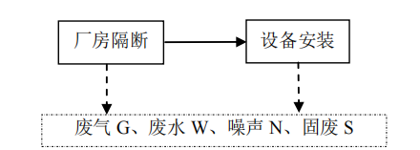  图2-2 施工期工艺流程及产排污节点图  施工期工艺流程概述  本项目位于淮南市高新区新型显示产业园7号楼，面积14852平方米进行生产，无土方开挖、结构等施工期作业。施工期主要为厂房隔断和设备安装，工期较短，施工期主要产生的环境影响为：施工人员产生的少量生活废水、生活垃圾，施工过程产生的少量施工废料、施工噪声等。施工期对环境影响不大。  2、运营期工艺流程和产排污节点  生产工艺及产排污节点  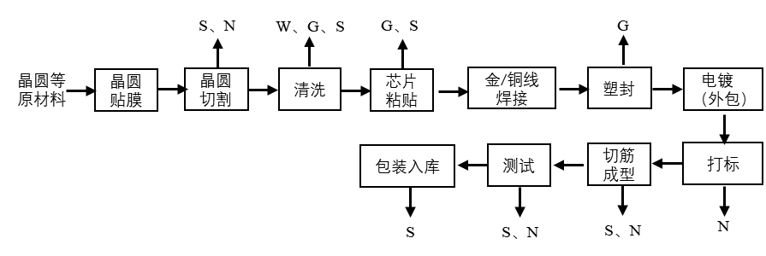注：S：固废、N：噪声、W：废水、G：废气  图2-3 运营期生产工艺及产排污环节  生产工艺流程简述：  1、来料检验  使用前针对入厂的原材料进行检验，检验内容包括外观、重量、尺寸、参数、包装等。  2、晶圆贴膜  晶圆电路面，即完成芯片功能的那一面称为正面，另外一面即为背面。晶圆加工过程中，为各种用途，常需要在晶圆表面贴一层薄膜。有一种薄膜是为了在切割晶圆时保护晶圆的，称为切割膜，切割膜贴覆在晶圆背面。  3、晶圆切割  做整片晶圆按芯片大小分割成单一的芯片（晶粒）。此工序产生一般固废边角料及设备擦布、设备运行噪声。  4、清洗  使用硫酸、盐酸、双氧水清洗和去胶。再利用去离子水冲洗芯片，去离子水以很高的流量冲击芯片，将芯片上的杂质和污染物冲走，从而达到清洗效果。此工序产生酸雾、清洗废水、纯水制备浓水。  5、芯片粘贴  用针筒或注射器将环氧树脂涂布到芯片焊盘上，然后用自动拾片机（机械手）将芯片精确地放置到焊盘的环氧树脂上面。此工序产生酸雾、废环氧树脂。  6、金铜线焊接  利用超细的金属（金铜）导线（焊线）将晶片的接合焊盘连接到基板的相应引脚，构成所要求的电路。  7、塑封  将引线连接后的芯片与载板放在铸模内，注入环氧树脂后再烘烤硬化模塑包封，塑封其实就是将芯片完全包覆起来，以隔绝外界的水汽与污染，以保护芯片、焊接线及焊盘。此工序产生塑封废气。  8、电镀  委托有能力的公司完成。  9、打标  将产品的制造商、品名、批号与制造日期等信息通过激光技术打印在封装外壳表面作为辨识标记，激光是高能量的光束，可以将文字直接刻写在封装外壳上。此工序产生设备运行噪声。  10、切筋成型  切筋是切除框架外引脚之间的堤坝以及在框架带上连在一起的地方，成型是将引脚弯成一定形状，以适合装配的需要。此工序产生一般固废边角料、设备噪声。  11、测试  将测试用的电子信号，经由载板上的金属接脚输入集成电路，再经由金线传送到焊盘，流入芯片，然后经过芯片内部运算后的结果，再由另外某些焊盘送出，最后由另外的金线传送到载板上的球形接脚输出，我们可以由这些输出的电子信号来判断集成电路是否正常工作。此工序产生一般固废边角料。  12、包装入库  对成品进行包装，存放在成品库内。此工序产生一般固废废包装。  运营期主要污染工序：
  污染物名称 | 污染源 | 主要污染物 | 收集方式及治理措施
  废气 | 清洗 | 氯化氢、硫酸雾 | 负压收集经碱液喷淋塔处理后，由1根25m高排气筒DA001排放。
  废气 | 去胶 | 氯化氢、硫酸雾 | 负压收集经碱液喷淋塔处理后，由1根25m高排气筒DA002排放。
  废气 | 塑封 | 挥发性有机物 | 采用集气罩+二级活性炭吸附装置处理后，再经25m高排气筒DA003排放。
  废水 | 清洗废水 | pH、COD、SS、NH₃-N、BOD | 排入园区污水管网
  废水 | 纯水制备浓水 | COD_{Cr}、SS | 排入园区污水管网
  废水 | 生活污水 | COD_{Cr}、BOD₅、SS、NH₃-N | 化粪池预处理后，排入园区污水管网
  固废 | 纯水制备过滤 | 废过滤介质 | 一般固废
  固废 | 试剂使用 | 废试剂瓶 | 在危废库暂存后，委托有资质单位处置。
  固废 | 碱液喷淋 | 碱液废水 | 在危废库暂存后，委托有资质单位处置。
  固废 | 废气处理 | 废活性炭 | 在危废库暂存后，委托有资质单位处置。
  固废 | 芯片粘贴 | 废环氧树脂 | 在危废库暂存后，委托有资质单位处置。
  固废 | 测试 | 不合格产品 | 在危废库暂存后，委托有资质单位处置。
  固废 | 分切、包装 | 边角料、废包装 | 外售回收利用
  固废 | 日常办公、生活 | 生活垃圾 | 由环卫部门统一清运处理
与项目有关的原有环境污染问题 | 本项目为新建项目，租赁淮南市高新区新型显示产业园7号楼，经过现场勘查，租赁厂房现状为空置状态，厂房无生产经历，不存在与本项目有关的原有污染情况及主要环境问题。

三、区域环境质量现状、环境保护目标及评价标准
区域环境质量现状 | 一、环境空气质量现状  1、执行标准  项目所在区域为环境空气质量二类区，评价区内SO₂、NO₂、PM_{2.5}、PM₁₀、CO、O₃执行《环境空气质量标准》（GB3095-2012）中的二级标准及2018年修改单中二级标准，非甲烷总烃参照执行《大气污染物综合排放标准详解》中标准限值，详见下表。  表3-1 环境空气质量标准  2、环境空气质量现状  根据《淮南市2022年环境质量状况公报》，2022年淮南市空气质量优良天数为290天，优良率为79.5%，与上年相比增加4.7个百分点。2022年淮南市环境空气综合指数为3.89。全年首要污染物主要为细颗粒物（PM_{2.5}）。细颗粒物（PM_{2.5}）日均浓度范围为6～176微克/立方米，日均值达标率为87.9%。年均浓度为41微克/立方米，与上年相比下降了2.4%。可吸入颗粒物（PM₁₀）日均浓度范围为12～201微克/立方米，日均值达标率为94.3%。年均浓度为67微克/立方米，与上年相比下降了5.6%。二氧化氮（NO₂）日均浓度范围为5～56微克/立方米，日均值达标率为100%。年均浓度为19微克/立方米，与上年相比下降了17.4%。二氧化硫（SO₂）日均浓度范围为4～16微克/立方米，日均值达标率为100%。年均浓度为8微克/立方米，与上年相比持平。一氧化碳（CO）日均浓度范围为0.2～1.0毫克/立方米，日均值达标率为100%。日均值第95百分位数为0.8毫克/立方米，与上年相比下降了11.1%。臭氧日最大8小时（O₃-8h）滑动平均值范围为18～223微克/立方米，达标率为92.6%。日最大8小时滑动平均值第90百分位数为152微克/立方米，与上年相比下降了6.2%  综上，该区域二氧化硫（SO₂）、二氧化氮（NO₂）、一氧化碳（CO）、可吸入颗粒物（PM₁₀）年均浓度、臭氧（O₃）均符合《环境空气质量标准》（GB3095-2012）二级标准，细颗粒物（PM_{2.5}）年均浓度不满足《环境空气质量标准》（GB3095-2012）二级标准，项目所在区域为不达标区。根据大气环境质量达标规划，通过进一步控制扬尘污染，机动车尾气污染防治等措施，预计大气环境质量状况可以得到进一步改善。  为了解项目所在地大气污染物非甲烷总烃的环境空气质量，本次评价引用《淮南高新技术产业开发区环境影响区域评估报告（2022）》（以下简称“评估报告”）相关数据。监测点位于淮南市高新区公租房，距离项目所在地约150米，监测时间为2022年5月23日至2022年5月29日，满足三年时效性，引用监测数据可行。  TSP和非甲烷总烃现状监测及评价结果见下表。  表3-2 项目区大气环境现状监测结果一览表  根据上表可知，淮南市高新区公租房监测点非甲烷总烃小时值现状监测结果满足《大气污染物综合排放标准详解》中限值要求。  二、地表水环境质量  本项目纳污水体是高塘湖，高塘湖执行《地表水环境质量标准》（GB3838-2002）III 类标准。本项目区域地表水环境引用《淮南高新技术产业开发区环境影响区域评估报告（2022）》中的监测数据，监测时间为2022 年5 月23 日～25日，满足引用数据的要求。具体监测及统计结果如下：  （1）监测点位布设  监测点布设情况见表3-3。  表3-3 地表水质量现状监测点布设一览表  （2）监测结果评价  对照评价标准计算监测点污染物的日平均浓度的超标数和超标率，具体监测结果见下表。  表3-4 地表水现状监测结果统计表  由上表可知，高塘湖执行《地表水环境质量标准》（GB3838-2002）III 类标准。  三、声环境质量  1、执行标准  本项目位于淮南市高新区新型显示产业园7号楼，项目区域声环境质量执行《声环境质量标准》（GB3096-2008）中的3类标准，具体见下表。  表3-5 区域声环境质量标准限值单位：dB（A）  2、声环境现状  根据现场勘查，项目厂界外50m范围内无声环境保护目标，无需进行声环境现状监测。  四、生态环境  本项目位于淮南高新技术产业开发区，项目未增加用地且用地范围内无生态环境保护目标，无需进行生态现状调查。  五、地下水环境  本次地下水现状质量数据引用《淮南高新技术产业开发区环境影响区域评估报告（2022）》中距离本项目较近的监测点“D4区内规划工业用地”的数据，监测时间为2022年5月23日。监测点位图见图3-1。  表3-6 地下水监测点位基本一览表  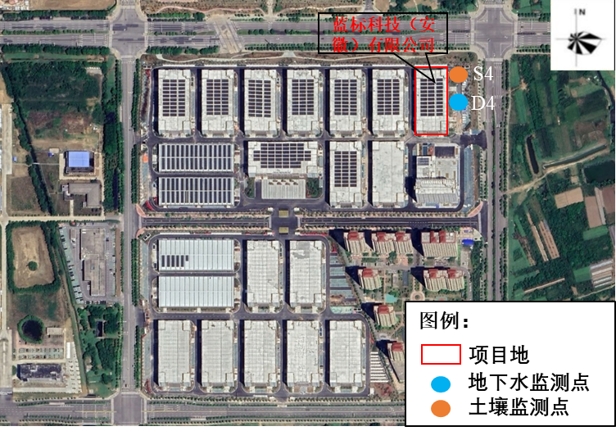  图3-1 地下水、土壤现状监测点位  地下水质量现状监测结果见表3-7。  表3-7 地下水环境质量监测结果  由检测结果可知，距离本项目较近的地下水监测点检测因子均能达到《地下水质量标准》（GB/T 14848-2017）III类标准。  六、土壤环境质量现状  本次土壤现状质量数据引用《淮南高新技术产业开发区环境影响区域评估报告（2022）》中距离本项目较近的监测点“S4春申大街与淝水大道交口西南侧”的数据，监测时间为2022年5月23日，监测深度为0.2m、1.0m、2.5m。监测点位图见图3-1  表3-8 土壤监测点位基本一览表  土壤质量现状监测结果见表3-9。  表3-9 土壤环境质量监测结果  由检测结果可知，距离本项目较近土壤监测点检测因子均能达到《土壤环境质量 建设用地土壤污染风险管控标准（试行）》（GB36600-2018）中相应筛选值。
  类别 | 项目 | 取值时间 | 标准值 | 标准来源
  环境空气 | SO₂ | 1小时均值 | 500μg/m³ | 《环境空气质量标准》（GB3095-2012）中的二级标准及-2018年修改单中相关标准
  环境空气 | SO₂ | 24小时均值 | 150μg/m³ | 《环境空气质量标准》（GB3095-2012）中的二级标准及-2018年修改单中相关标准
  环境空气 | SO₂ | 年平均 | 60μg/m³ | 《环境空气质量标准》（GB3095-2012）中的二级标准及-2018年修改单中相关标准
  环境空气 | NO₂ | 1小时均值 | 200μg/m³ | 《环境空气质量标准》（GB3095-2012）中的二级标准及-2018年修改单中相关标准
  环境空气 | NO₂ | 24小时均值 | 80μg/m³ | 《环境空气质量标准》（GB3095-2012）中的二级标准及-2018年修改单中相关标准
  环境空气 | NO₂ | 年平均 | 40μg/m³ | 《环境空气质量标准》（GB3095-2012）中的二级标准及-2018年修改单中相关标准
  环境空气 | PM_{2.5} | 24小时均值 | 75μg/m³ | 《环境空气质量标准》（GB3095-2012）中的二级标准及-2018年修改单中相关标准
  环境空气 | PM_{2.5} | 年平均 | 35μg/m³ | 《环境空气质量标准》（GB3095-2012）中的二级标准及-2018年修改单中相关标准
  环境空气 | PM₁₀ | 24小时均值 | 150μg/m³ | 《环境空气质量标准》（GB3095-2012）中的二级标准及-2018年修改单中相关标准
  环境空气 | PM₁₀ | 年平均 | 70μg/m³ | 《环境空气质量标准》（GB3095-2012）中的二级标准及-2018年修改单中相关标准
  环境空气 | O₃ | 1小时均值 | 200μg/m³ | 《环境空气质量标准》（GB3095-2012）中的二级标准及-2018年修改单中相关标准
  环境空气 | O₃ | 日最大8小时均值 | 160μg/m³ | 《环境空气质量标准》（GB3095-2012）中的二级标准及-2018年修改单中相关标准
  环境空气 | CO | 1小时均值 | 10mg/m³ | 《环境空气质量标准》（GB3095-2012）中的二级标准及-2018年修改单中相关标准
  环境空气 | CO | 24小时均值 | 4mg/m³ | 《环境空气质量标准》（GB3095-2012）中的二级标准及-2018年修改单中相关标准
  环境空气 | 非甲烷总烃 | 1小时均值 | 2000μg/m³ | 《大气污染物综合排放标准详解》
  监测点位 | 监测  因子 | 平均  时间 | 评价标准（μg/m³） | 监测浓度范围（μg/m³） | 最大浓度占标率（%） | 超标率（%） | 达标情况
  G3淮南市高新区公租房 | 非甲烷总烃 | 小时平均 | 2000 | 1000~1230 | 61.5 | 0 | 达标
  河流/湖泊 | 断面编号 | 断面（点）位置
  高塘湖 | W4 | 建湾渠入高塘湖下游200m
  高塘湖 | W5 | 高塘湖中心
  采样  断面 | 采样  日期 | 检测结果（单位：mg/L，pH无量纲）
  采样  断面 | 采样  日期 | pH值 | BOD₅ | COD | 氨氮 | 总氮 | 总磷 | 氟化物 | LAS
  W4 | 2022.5.23 | 7.4 | 3.6 | 16 | 0.462 | 0.91 | 0.04 | 0.86 | ND
  W4 | 2022.5.24 | 7.4 | 3.3 | 18 | 0.482 | 0.92 | 0.03 | 0.85 | ND
  W4 | 2022.5.25 | 7.2 | 3.5 | 17 | 0.485 | 0.79 | 0.03 | 0.71 | ND
  W5 | 2022.5.23 | 7.2 | 3.7 | 18 | 0.501 | 0.86 | 0.03 | 0.77 | ND
  W5 | 2022.5.24 | 7.4 | 3.7 | 18 | 0.491 | 0.86 | 0.03 | 0.77 | ND
  W5 | 2022.5.25 | 7.3 | 3.4 | 19 | 0.436 | 0.86 | 0.04 | 0.63 | ND
  III 类标准值 |  | 6~9 | 4 | 20 | 1.0 | 1.0 | 0.1 | 1.0 | 0.2
  类别 | 昼间 | 夜间
  3类 | 65 | 55
  监测代码 | 点位名称 | 相对本项目距离（m） | 监测项目
  D4 | 区内规划工业用地 | 10 | K⁺、Na⁺、Ca²⁺、Mg²⁺、CO₃²⁻、HCO₃²⁻、Cl⁻、SO₄²⁻、pH、总硬度、溶解性总固体、硫酸盐、氯化物、铁、锰、铜、锌、挥发性酚类（以苯酚计）、耗氧量、氨氮、硫化物、亚硝酸盐、硝酸盐、氰化物、氟化物、汞、砷、镉、六价铬、铅、镍、总大肠菌群、菌落总数
  监测时间 | 监测因子 | 监测结果 | 《地下水质量标准》（GB14848-2017）Ⅲ类标准
  2022年  5月23日 | pH（无量纲） | 7.6 | 6.5~8.5
  2022年  5月23日 | 氨氮（mg/L） | 0.162 | ≤0.5
  2022年  5月23日 | 钾（mg/L） | 14.5 | /
  2022年  5月23日 | 钠（mg/L） | 65.3 | /
  2022年  5月23日 | 钙（mg/L） | 63.9 | /
  2022年  5月23日 | 镁（mg/L） | 17.2 | /
  2022年  5月23日 | Cl⁻（mg/L） | 73.2 | /
  2022年  5月23日 | SO₄²⁻（mg/L） | 73.6 | /
  2022年  5月23日 | 硝酸盐（mg/L） | 7.56 | ≤20.0
  2022年  5月23日 | 亚硝酸盐（mg/L） | 0.516 | ≤1.0
  2022年  5月23日 | CO₃²⁻（mg/L） | ND | /
  2022年  5月23日 | HCO₃⁻（mg/L） | 147 | /
  2022年  5月23日 | 挥发酚（mg/L） | ND | ≤0.002
  2022年  5月23日 | 氰化物（mg/L） | ND | ≤0.05
  2022年  5月23日 | 砷（μg/L） | ND | ≤0.01
  2022年  5月23日 | 汞（μg/L） | ND | ≤0.001
  2022年  5月23日 | 六价铬（mg/L） | ND | ≤0.05
  2022年  5月23日 | 溶解性总固体（mg/L） | 442 | ≤1000
  2022年  5月23日 | 总硬度（mg/L） | 198 | ≤450
  2022年  5月23日 | 铅（mg/L） | ND | ≤0.01
  2022年  5月23日 | 镉（mg/L） | ND | ≤0.005
  2022年  5月23日 | 铜（mg/L） | ND | ≤1.0
  2022年  5月23日 | 锌（mg/L） | ND | ≤1.0
  2022年  5月23日 | 镍（mg/L） | ND | ≤0.02
  2022年  5月23日 | 铁（mg/L） | 0.01 | ≤0.3
  2022年  5月23日 | 锰（mg/L） | 0.02 | ≤0.1
  2022年  5月23日 | 氟化物（mg/L） | 0.23 | ≤1.0
  2022年  5月23日 | 耗氧量（mg/L） | 1.17 | ≤3.0
  2022年  5月23日 | 氯化物（mg/L） | 74.4 | ≤250
  2022年  5月23日 | 硫酸盐（mg/L） | 74.1 | ≤250
  2022年  5月23日 | 总大肠菌群（MPN/100ml） | ND | ≤3.0
  2022年  5月23日 | 细菌总数（CFU/ml） | 60 | ≤100
  2022年  5月23日 | 硫化物（mg/L） | ND | ≤0.02
  备注 | ND表示检测结果低于检出限
  监测代码 | 点位名称 | 相对本项目距离（m） | 监测项目
  S4 | 春申大街与淝水大道交口西南侧 | 60 | 铅、镉、汞、砷、镍、铬（六价）、铜、四氯化碳、氯仿、氯甲烷、1,1-二氯乙烷、1,2-二氯乙烷、1,1-二氯乙烯、顺-1,2-二氯乙烯、反-1,2-二氯乙烯、二氯甲烷、1,2-二氯丙烷、1,1,1,2-四氯乙烷、1,1,2,2-四氯乙烷、四氯乙烯、1,1,1-三氯乙烷、1,1,2-三氯乙烷、三氯乙烯、1,2,3-三氯丙烷、氯乙烯、苯、氯苯、1,2-二氯苯、1,4-二氯苯、乙苯、苯乙烯、甲苯、间二甲苯+对二甲苯、邻二甲苯、硝基苯、苯胺、二氯酚、苯并〔a〕蒽、苯并〔a〕芘、苯并〔b〕荧蒽、苯并〔k〕荧蒽、䓛、二苯并〔a，h〕蒽、茚并〔1，2，3-c，d〕芘、萘。
  监测点位  监测指标 | S4春申大街与淝水大道交口 西南侧 |  |  | 第二类  筛选值
  监测点位  监测指标 | 20cm | 100cm | 250cm | 第二类  筛选值
  砷（mg/kg） | 9.02 | 8.36 | 9. 11 | 2.8
  镉（mg/kg） | 0.74 | 0.8 | 0.77 | 0.9
  铜（mg/kg） | 46 | 42 | 40 | 37
  铅（mg/kg） | 41 | 36 | 44 | 9
  汞（mg/kg） | 0.725 | 0.802 | 0.776 | 5
  镍（mg/kg） | 42 | 41 | 43 | 66
  六价铬（mg/kg） | ND | ND | ND | 596
  四氯化碳（mg/kg） | ND | ND | ND | 54
  氯仿（mg/kg） | ND | ND | ND | 616
  氯甲烷（μg/kg） | ND | ND | ND | 5
  1,1-二氯乙烷（mg/kg） | ND | ND | ND | 10
  1,2-二氯乙烷（mg/kg） | ND | ND | ND | 6.8
  1,1-二氯乙烯（mg/kg） | ND | ND | ND | 53
  顺-1,2-二氯乙烯 （mg/kg） | ND | ND | ND | 840
  反-1,2-二氯乙烯 （mg/kg） | ND | ND | ND | 2.8
  二氯甲烷（mg/kg） | ND | ND | ND | 2.8
  1,2-二氯丙烷（mg/kg） | ND | ND | ND | 0.5
  1, 1, 1,2-四氯乙烷（mg/kg） | ND | ND | ND | 0.43
  1, 1,2,2-四氯乙烷 （mg/kg） | ND | ND | ND | 4
  四氯乙烯（mg/kg） | ND | ND | ND | 270
  1, 1, 1-三氯乙烷（mg/kg） | ND | ND | ND | 560
  1, 1,2-三氯乙烷（mg/kg） | ND | ND | ND | 20
  三氯乙烯（mg/kg） | ND | ND | ND | 28
  1,2,3-三氯丙烷（mg/kg） | ND | ND | ND | 1290
  氯乙烯（mg/kg） | ND | ND | ND | 1200
  苯 （mg/kg） | ND | ND | ND | 570
  氯苯 （mg/kg） | ND | ND | ND | 640
  1,2-二氯苯（mg/kg） | ND | ND | ND | 76
  1,4-二氯苯（mg/kg） | ND | ND | ND | 260
  乙苯（mg/kg） | ND | ND | ND | 2256
  苯乙烯（mg/kg） | ND | ND | ND | 15
  甲苯（mg/kg） | ND | ND | ND | 1.5
  间（对）二甲苯（mg/kg） | ND | ND | ND | 15
  邻二甲苯（mg/kg） | ND | ND | ND | 151
  硝基苯（mg/kg） | ND | ND | ND | 1293
  苯胺（mg/kg） | ND | ND | ND | 1.5
  2-氯酚 （mg/kg） | ND | ND | ND | 15
  苯并[a]蒽（mg/kg） | ND | ND | ND | 70
  苯并[a]芘（mg/kg） | ND | ND | ND | 2.8
  苯并[b]荧蒽 （mg/kg） | ND | ND | ND | 0.9
  苯并[k]荧蒽 （mg/kg） | ND | ND | ND | 37
  䓛 （mg/kg） | ND | ND | ND | 9
  二苯并[a, h]蒽（mg/kg） | ND | ND | ND | 5
  茚并[1,2,3-cd] 芘（mg/kg） | ND | ND | ND | 66
  萘（mg/kg） | ND | ND | ND | 596
环境保护目标 | 1、大气环境  厂界外500m范围内无自然保护区、风景名胜区和文物古迹等需要特殊保护的环境敏感对象，厂界外500m范围内有3个居住区，环境保护目标详见表3-9。  2、声环境  本项目厂界外50米范围内无声环境保护目标。  3、地下水环境  本项目位于淮南市高新区新型显示产业园，项目所在区域均采用自来水作为饮用水源，项目厂界外500米范围内无地下水集中式饮用水水源和热水、矿泉水、温泉等特殊地下水资源。  本项目的实施不会改变区域环境现有功能，建设项目周边环境保护目标分布情况如下所示：  表3-10 主要环境保护目标一览表  注：以项目厂房西南角为坐标原点
  环境  要素 | 名称 | 坐标 |  | 保护内容 | 方向 | 相对厂界距离 | 规模 | 环境  功能
  环境  要素 | 名称 | X | Y
  环境  空气 | 高新区人才公寓 | 0 | -160 | 居民 | S | 160 | 2000人 | 《环境空气质量标准》（GB3095-2012）中二类区标准
  环境  空气 | 汤洼村 | 300 | 240 | 居民 | NW | 300 | 500人 | 《环境空气质量标准》（GB3095-2012）中二类区标准
  环境  空气 | 香樟苑五期 | -110 | 236 | 居民 | NE | 236 | 6500人 | 《环境空气质量标准》（GB3095-2012）中二类区标准
  地表水 | 高塘湖 | / | / | 河流 | NE | 15200 | 中型 | 地表水环境质量标准（GB3838-2002）  Ⅲ类标准
污染物排放控制标准 | 1、大气污染物  项目营运期非甲烷总烃、硫酸雾、氯化氢参照执行《大气污染物综合排放标准》（GB16297-1996）表2中新污染源大气污染物项目排放限值；企业厂区内VOCS无组织排放监控点浓度执行《挥发性有机物无组织排放控制标准》（GB37822-2019）中表A.1厂区内VOCs无组织特别排放限值，具体见下表：  表3-11 大气污染物综合排放标准  表3-12 《挥发性有机物无组织排放控制标准》（GB37822-2019） 单位：mg/m³  2、水污染物  清洗废水、纯水制备废水接入市政污水管网；生活污水经化粪池处理后纳管排入山南新区污水处理厂处理，废水排放执行《电子工业水污染物排放标准》（GB39731-2020）表1中水污染物间接排放标准和山南污水处理厂接管限值；山南新区污水处理厂出水水质执行《城镇污水处理厂污染物排放标准》（GB18918-2002）一级A标准。废水排放标准见下表：  表3-13 废水排放执行标准  3、噪声  项目运营期厂界噪声执行《工业企业厂界环境噪声排放标准》（GB12348-2008）中3类标准。具体见下表。  表3-14 工业企业厂界环境噪声排放标准单位：dB（A）  4、固体废物  一般工业固体废物贮存执行《一般工业固体废物贮存和填埋污染控制标准》（GB18599-2020）标准要求，危险废物执行《危险废物贮存污染控制标准》(GB18597-2023)相关要求。
  污染物 | 最高允许排放浓度（mg/m³） | 排气筒高度（m） | 最高允许排放速率（kg/h） | 无组织排放浓度限值
   |  |  |  | 监控点 | 浓度（mg/m³）
  非甲烷总烃 | 120 | 25 | 17 | 周界外浓度最高点 | 4.0
  硫酸雾 | 45 | 25 | 2.6 | 周界外浓度最高点 | 1.2
  氯化氢 | 100 | 25 | 0.43 | 周界外浓度最高点 | 0.20
  污染物项目 | 特别排放限值 | 限值意义 | 无组织排放监控位置
  NMHC | 6 | 监控点处1h平均浓度值 | 在厂房外设置监控点
  NMHC | 20 | 监控点处任意一次浓度值 | 在厂房外设置监控点
  序号 | 污染物项目 | 《电子工业水污染排放标准》（GB39731-2020）中间接排放标准 | 污水处理厂接管限值 | 本项目执行标准 | 山南新区污水处理厂尾水排放标准（GB18918-2002中一级A标准）
  1 | pH | 6~9 | 6~9 | 6~9 | 6~9
  2 | COD（mg/L） | 500 | 350 | 350 | 50
  3 | BOD₅（mg/L） | / | 300 | 300 | 10
  4 | SS（mg/L） | 400 | 400 | 400 | 10
  5 | NH₃-N（mg/L） | 45 | 35 | 35 | 5（8）
  6 | 总磷（mg/L） | 8.0 | / | 8.0 | /
  7 | 总氮（mg/L） | 70 | / | 70 | /
  标准 | 昼间 | 夜间
  《GB12348-2008》中3类标准 | 65 | 55
总量控制指标 | 根据“安徽省环保厅关于进一步加强建设项目新增大气主要污染物总量指标管理工作的通知”中有关规定，大气主要污染物总量指标从两项增加为四项，  在SO₂、NOx的基础上增加烟（粉）尘、挥发性有机物（VOCs）两项指标。  本项目大气污染物主要为VOCs，排放量为：0.000361/a。具体总量指标由生态环境主管部门核定。  废水：清洗废水排入、纯水制备废水排入厂区废水总排口；生活污水经化粪池处理后排入厂区废水总排口。各类废水处理达《电子工业水污染物排放标准》（GB39731-2020）表1中水污染物间接排放标准及山南新区污水处理厂接管限值后由公司污水总排口排入市政管网，进入山南新区污水处理厂处理。废水控制指标统一纳入山南新区污水处理厂，本项目不需要单独申请总量。

四、主要环境影响和保护措施

施工期环境保护措施 | 一、施工期环境影响分析  本项目租用淮南高新技术产业开发区，施工期主要是对厂房进行简单改造、设备安装，不涉及大型土建工程，产生的污染物较少。因此，本次评价仅对其进行简要分析和评价。  施工期保护措施如下：  （1）施工人员生活废水经化粪池预处理后排入市政污水管网。  （2）施工人员生活垃圾由垃圾桶收集后委托环卫清运。  （3）通过关闭厂房门窗降低施工噪声对周围环境的影响。
运营期环境影响和保护措施 | 一、大气污染源强及环境影响和保护措施  1、酸雾（HCl、硫酸雾）  项目在清洗和去胶过程中，使用的盐酸、硫酸会产生酸雾，主要包括氯化氢、硫酸雾。根据企业提供资料，本项目盐酸、硫酸年使用量分别为0.02t、0.02t，使用量较少，挥发的酸雾极少。  本次评价不对酸性废气进行定量分析，项目酸性废气经负压收集经2套碱液喷淋塔分别处理后，由2根25m高排气筒DA001、DA002排放。  碱液喷淋塔：  喷淋塔整个塔为圆筒形，其结构由风道、压力室、储液罐、填料、喷淋装置、消泡装置等组成。当废气通过风管进入净化塔，并通过塔内的填料层时，废气将与NaOH（氢氧化钠）吸收液接触，产生中和反应。净化后的废气会被除雾板装置除雾，最后净化后的空气由风机排入大气。这种净化方法具有较高的除尘脱硫率，碱性洗涤水的脱硫效率可达85%。所以排出的净化空气是完全可靠的。  本项目酸性废气挥发量极少，采用碱式喷淋塔处理后确保可以达标排放。  2、有机废气源强分析  塑料封装生产过程中会产生一定量的塑封废气，参考《排放源统计调查产排污核算方法和系数手册（公告2021年第24号）》工业源产排污核算方法和系数手册中33-37,431-434机械行业系数手册（含35专用设备制造）行业系数手册可知：挥发性有机物产污系数为1.20千克/吨-原料。本项目环氧树脂年用量为1.58t/a，则塑封产生的挥发性有机物为0.0019t/a。  废气收集后经二级活性炭吸附装置处理后经25m高排气筒（DA003）排放，风机风量取8000m³/h，二级活性炭吸附装置处理效率不低于90%。  根据废气产生量情况及建设单位生产设备工段的尺寸，建设单位拟在封装机（10台）上方采用长0.6m，宽0.3m的集气罩，罩口设计风速为0.3m/s，集气罩距离产污点距离0.3m，按照《环境工程设计手册》中的经验公式：  L=3600（5X²+F）×V_{X}  其中：X为集气罩至产污点的距离，取0.3；  F为集气罩面积，为0.18m²；  Vx为控制风速，取0.3m/s。  经计算，单个集气罩风量为680.4m³/h，本项目设10台集气罩，设计风量共计6840m³/h，考虑系统漏风等因素，因此总风机风量设计为8000m³/h。  表4-1 废气产污情况一览表  本项目各污染物排气筒信息及排放标准见下表：  表4-2 本项目各污染物排气筒信息及排放标准汇总表  3、废气环保设施可行性分析  根据《排污许可证申请与核发技术规范 电子工业》（HJ1031-2019）中废气污染防治可行技术，二级活性炭吸附为电子工业排污单位废气防治可行技术。  表4-3 电子工业排污单位废气污染防治可行技术参考表  4、非正常工况分析  非正常工况是指生产运行阶段的检修、操作不正常或设备故障等引起的一般性事故排放。根据本项目的污染物特点及工程分析，本项目非正常工况下分析污染源主要为：塑封废气处理的“集气罩+二级活性炭吸附工艺”故障，引起的废气事故排放，以DA003排气筒非正常工况按去除率下降至0考虑事故持续时间在1小时之内，非正常工况条件下废气排放源强及排放情况见下表：  表4-4 非正常工况下污染物排放一览表  5、环境监测计划  项目废气监测频次按照《排污单位自行监测技术指南 电子工业》（HJ1253-2022）、《排污许可证申请与核发技术规范电子工业》（HJ1031-2019）规定执行。  表4-4大气污染物自行监测计划一览表  二、废水污染源强及环境影响和保护措施  1、废水源强分析  根据水平衡分析，项目产生的废水主要为清洗废水、纯水制备浓水及生活污水。清洗废水经沉淀处理后与纯水制备浓水一并排入园区污水管网。生活污水经化粪池处理后达山南污水处理厂接管限值后由公司污水排口排入园区管网，进入山南新区污水处理厂处理。  项目废水的产生及处理情况见下表4-5。  表4-5 项目废水排放情况表
  产排污环节 | 污染物种类 | 污染物  产生情况 |  | 排放  形式 | 主要污染治理设施 |  |  |  |  | 污染物排放情况 |  |  | 排放  标准
  产排污环节 | 污染物种类 | 产生量t/a | 产生  浓度mg/m³ | 排放  形式 | 治理  措施 | 处理  能力 | 收集效率 | 去除效率 | 是否为可行技术 | 排放量t/a | 排放速率kg/h | 排放浓度mg/m³ | 浓度  限值mg/m³
  塑封 | 挥发性有物 | 0.00171 | 0.09 | 有组织 | 集气罩+二级活性炭吸附 | / | 90% | 90% | 是 | 0.000171 | 0.00007 | 0.009 | 120
  塑封 | 挥发性有物 | 0.00019 | / | 无组织 | 车间通排风设施 | / | / | / | / | 0.00019 | 2.5×10⁻⁵ | / | 4.0
  污染物 | 排气筒参数 |  |  |  |  |  | 排放标准及限值
  污染物 | 编号 | 地理坐标 | 排放口类型 | 高度 | 内径 | 温度 | 最高允许排放速率 | 最高允许排放浓度 | 标准
  非甲烷总烃 | DA003 | E:116.99246  N:33.57124 | 一般排放口 | 25m | 0.3m | 20℃ | 17 | 120mg/m³ | 大气污染物综合排放标准》（GB16297-1996）表2中新污染源大气污染物项目排放限值
  硫酸雾 | DA002 | E:116.99249N:33.57123 | 一般排放口 | 25m | 0.3m | 20℃ | 2.6 | 45mg/m³ | 大气污染物综合排放标准》（GB16297-1996）表2中新污染源大气污染物项目排放限值
  氯化氢 | DA002 | E:116.99249N:33.57123 | 一般排放口 | 25m | 0.3m | 20℃ | 0.43 | 100mg/m³ | 大气污染物综合排放标准》（GB16297-1996）表2中新污染源大气污染物项目排放限值
  硫酸雾 | DA003 | E:116.99247  N:33.57123 | 一般排放口 | 25m | 0.3m | 20℃ | 2.6 | 45mg/m³ | 大气污染物综合排放标准》（GB16297-1996）表2中新污染源大气污染物项目排放限值
  氯化氢 | DA003 | E:116.99247  N:33.57123 | 一般排放口 | 25m | 0.3m | 20℃ | 0.43 | 100mg/m³ | 大气污染物综合排放标准》（GB16297-1996）表2中新污染源大气污染物项目排放限值
  生产设施 | 污染控制项目 | 规范中可行性技术 | 本项目情况 | 相符性
  塑封压机 | 挥发性有机物 | 活性炭吸附法、燃烧法、浓缩+燃烧法、其他 | 项目采用二级活性炭吸附装置处理 | 符合
  污染源 | 非正常排放原因 | 污染物 | 非正常排放状况 |  |  | 排放标准 |  | 达标  分析
  污染源 | 非正常排放原因 | 污染物 | 浓度（mg/m³） | 速率（kg/h） | 频次及持续时间 | 浓度（mg/m³） | 速率（kg/h） | 达标  分析
  塑封 | 塑封废气处理的“集气罩+二级活性炭吸附工艺”故障，处理效率为0 | 挥发性有机物 | 0.09 | 0.0007 | 1h | 120 | 10 | 达标
  类别 | 监测点位 | 监测因子 | 监测频次 | 执行排放标准
  有组织  废气 | DA001 | 氯化氢、  硫酸雾 | 1次/年 | 《大气污染物综合排放标准》（GB16297-1996）
  有组织  废气 | DA002 | 氯化氢、  硫酸雾 | 1次/年 | 《大气污染物综合排放标准》（GB16297-1996）
  有组织  废气 | DA003 | 非甲烷总烃 | 1次/年 | 《大气污染物综合排放标准》（GB16297-1996）
  无组织  废气 | 厂界上风向设置1个监测点，下风向设置3个监测点 | 非甲烷总烃、氯化氢、硫酸雾 | 1次/年 | 《大气污染物综合排放标准》（GB16297-1996）
  无组织  废气 | 项目区门窗处1个  监测点 | 非甲烷总烃 | 1次/年 | 《挥发性有机物无组织排放控制标准》（GB37822-2019）
  类别 | 污染物  名称 | 产生情况 |  | 处理设施 | 排放情况
  类别 | 污染物  名称 | 产生浓度 | 产生量 | 处理设施 | 排放浓度 | 排放量
  清洗  废水 | pH | 6-9 | / | 经沉淀后进入园区污水管网 | 6-9 | /
  清洗  废水 | COD | 280 | 1.57304 | 经沉淀后进入园区污水管网 | 220 | 1.2342
  清洗  废水 | SS | 120 | 0.67416 | 经沉淀后进入园区污水管网 | 60 | 0.33666
  清洗  废水 | NH₃-N | 15 | 0.08427 | 经沉淀后进入园区污水管网 | 14 | 0.07854
  清洗  废水 | TN | 40 | 0.22472 | 经沉淀后进入园区污水管网 | 38 | 0.21318
  生活  污水 | COD | 300 | 0.768 | 化粪池预处理后进入园区污水管网 | 255 | 0.6528
  生活  污水 | BOD₅ | 180 | 0.4608 | 化粪池预处理后进入园区污水管网 | 162 | 0.41472
  生活  污水 | NH₃-N | 20 | 0.0512 | 化粪池预处理后进入园区污水管网 | 20 | 0.0512
  生活  污水 | SS | 150 | 0.384 | 化粪池预处理后进入园区污水管网 | 105 | 0.2688
  纯水制备浓水 | COD | 50 | 0.0778 | 进入园区污水管网 | 50 | 0.0778
  纯水制备浓水 | SS | 40 | 0.06224 | 进入园区污水管网 | 40 | 0.06224
  纯水制备浓水 | NH₃-N | 10 | 0.01556 | 进入园区污水管网 | 10 | 0.01556
  碱液喷淋塔废水 | pH | 6-9 | / | 进入园区污水管网 | 6-9 | /

运营期环境影响和保护措施 | 本项目废水污染源源强核算结果汇总如下表所示。  表4-6 本项目废水污染源源强核算结果汇总表  本项目废水排放信息汇总如下表所示：  表4-7 本项目废水排放信息汇总表
  类别 | 污染物  种类 | 污染物产生情况 |  |  | 治理设施 |  |  |  | 污染物排放情况
  类别 | 污染物  种类 | 产生水量 t/a | 浓度mg/m³ | 产生量t/a | 治理工艺 | 处理  能力 | 治理效 率% | 是否为可 行技术 | 废水排放量 t/a | 排放浓度 mg/m³ | 排放量 t/a | 排放时间 h
  生活  污水 | COD | 2568 | 300 | 0.768 | 化粪池 | 3t/d | 15 | 是 | 2568 | 255 | 0.6528 | 7704
  生活  污水 | BOD5 | 2568 | 180 | 0.4608 | 化粪池 | 3t/d | 10 | 是 | 2568 | 162 | 0.41472 | 7704
  生活  污水 | NH3-N | 2568 | 20 | 0.0512 | 化粪池 | 3t/d | 30 | 是 | 2568 | 20 | 0.0512 | 7704
  生活  污水 | SS | 2568 | 150 | 0.384 | 化粪池 | 3t/d | 0 | 是 | 2568 | 105 | 0.2688 | 7704
  清洗  废水 | pH | 5610 | 6-9 | / | 沉淀池 | 10t/d | / | 是 | 5610 | 6-9 | / | 7704
  清洗  废水 | COD | 5610 | 280 | 1.57304 | 沉淀池 | 10t/d | 21 | 是 | 5610 | 220 | 1.2342 | 7704
  清洗  废水 | SS | 5610 | 120 | 0.67416 | 沉淀池 | 10t/d | 50 | 是 | 5610 | 60 | 0.33666 | 7704
  清洗  废水 | NH3-N | 5610 | 15 | 0.08427 | 沉淀池 | 10t/d | 7 | 是 | 5610 | 14 | 0.07854 | 7704
  清洗  废水 | TN | 5610 | 40 | 0.22472 | 沉淀池 | 10t/d | 5 | 是 | 5610 | 38 | 0.21318 | 7704
  纯水制备浓水 | COD | 1558 | 50 | 0.0778 | 进入园区污水管网 | / | / | / | 1558 | 50 | 0.0778 | 7704
  纯水制备浓水 | SS | 1558 | 40 | 0.06224 | 进入园区污水管网 | / | / | / | 1558 | 40 | 0.06224 | 7704
  纯水制备浓水 | NH3-N | 1558 | 10 | 0.01556 | 进入园区污水管网 | / | / | / | 1558 | 10 | 0.01556 | 7704
  类别 | 污染物种类 | 排放方式 | 排放去向 | 排放规律 | 排放口基本情况 |  |  | 排放标准
   |  |  |  |  | 编号 | 名称 | 类型 | 排放标准
  混合  污水 | pH （无量纲） | 间接  排放 | 进入淮南市山南新区污水处理厂 | 废水间断排放，排放期间流量不稳定，但有周期性规律 | DW001 | 废水  总排口 | 一般  排放口 | 《电子工业水污染物排放标准》（GB 39731-2020）中间接排放标准要求同时满足淮南市山南新区污水处理厂接管标准
  混合  污水 | COD
  混合  污水 | SS
  混合  污水 | NH₃-N
  混合  污水 | TN
  混合  污水 | BOD₅

运营期环境影响和保护措施 | 2、废水环保措施可行性分析  （1）水环境控制和水环境影响减缓措施有效性分析  厂区废水主要为清洗废水、纯水制备浓水、生活污水，产生量为32.45t/d。生活污水经化粪池处理达标后接入市政污水管网，化粪池是利用沉淀和厌氧发酵的原理，可以去除生活污水中一定的悬浮性有机物；清洗废水经沉淀处理后与纯水制备浓水一并排入园区污水管网，污水能够满足《电子工业水污染物排放标准》（GB39731-2020）表1中间接排放限值和山南污水处理厂接管限值，同时安装在线监测装置，水污染控制和水环境影响减缓措施有效。  （2）废水处理可行性  厂区废水主要为清洗废水、纯水制备浓水、生活污水，根据《排污许可证申请与核发技术规范 电子工业》（HJ1031-2019）附表B“电子工业排污单位废水防治可行技术参考表”中对生活污水出列的可行技术有化粪池。本项目生活污水设置化粪池处理，为上述污染防治可行技术。因此本项目采用的废水处理措施为可行技术。  （3）接管可行性分析  1）山南新区污水处理厂简介  山南新区污水处理厂位于淮南市山南新区孔店乡马厂村，南纬十路以南，南经十八路以东区域，占地面积约3.68公顷，配套污水管网51.53公里。服务范围包括：南经六路以东、南纬十路以北、南经十四路以西、南纬一路以南的范围，服务面积约十八平方千米，服务人口约 18 万人。污水处理采用预处理+A²/O氧化沟二级生化+深度处理+消毒处理工艺，污泥处理采用机械浓缩脱水处理工艺，处理后的尾水达到 《城镇污水处理厂污染物排放标准》（GB18918-2002）一级 A 排放标准。本项目位置在收水范围内。  2）建设项目规模的可行性  处理规模的可行性  山南新区污水处理厂近期设计处理规模5万t/d，远期设计处理规模10万t/d，山南新区污水处理厂近期工程已于2016年建成运营。本项目所在区域在山南新区污水处理厂服务范围内，参考《山南新区污水处理厂一期工程（5万吨/日）项目竣工环境保护验收报告》给出的工况数据，2021年7月7日至8日的平均进水量为29084.5m³/d，据此计算出山南新区污水处理厂剩余处理能力为20915.5m³/d。项目废水项目运营期新增污水量为30.332m³/d，占山南新区污水处理厂剩余处理能力的0.15%，从水量上来讲，项目废水接管进入山南新区污水处理厂可行。  工艺可行性分析  建设项目产生的生活污水和生产废水，经预处理后污染物浓度均达到《电子工业水污染物排放标准》（GB39731-2020）表1中水污染物间接排放限值和山南新区污水处理厂接管限值要求，且项目水质简单，污水中不含有对污水处理工艺造成不良影响的污染物，不会对山南新区污水处理厂的处理造成冲击，因此项目废水接管排入山南新区污水处理厂集中处理可行。  3）管线、位置落实情况及时间对接情况分析  项目所在地管网已经完成建设，因此，从时间、管线、位置落实情况上分析项目污水接管排入山南新区污水处理厂是可行的。  从以上的分析可知，山南新区污水处理厂有能力接纳本项目废水，污水处理工艺能够实现建设项目废水达标排放，污水处理方案可行。  3、环境监测计划  按照《排污单位自行监测技术指南 电子工业》（HJ1253-2022），本项目废水例行监测计划表如下：  表4-8 废水监测计划表  三、噪声  1、噪声源强分析  项目噪声源主要为生产设备运行的机械噪声，源强为75~85dB（A）。  2、噪声污染防治措施  本项目的噪声源为生产设备的运行噪声，这些噪声源经相应的降噪措施处理后通过建筑物门窗、墙壁的吸收、屏蔽及阻挡作用，将会大幅度地衰减。具体可采取的治理措施如下：  （1）合理布局：项目将高噪声设备尽量布置在厂区中部，通过距离衰减减轻噪声对外环境的影响。  （2）选择低噪声设备：项目在满足工艺设计的前提下，尽量选用满足国际标准的低噪声、低振动型号的设备，降低噪声源强。  （3）隔声、减震：建设单位根据噪声产生的性质可分为机械运动噪声，根据其产生的性质和机理不同分别采用了隔声、减振等方式进行了降噪处理。通过安装减震垫或者隔声门窗来达到降低噪声的目的。  （4）强化生产管理：确保降噪设施的有效运行，并加强对生产设备的保养、检修与润滑，保证设备处于良好的运转状态。  经上述治理措施后，可满足保护操作工人的身心健康需要，加上围墙隔音及距离衰减，能够做到厂界达标。  采取上述措施后，噪声排放源强具体如下表。  表4-9 项目噪声源的平均声压级  3、预测模式  根据《环境影响评价技术导则声环境》（HJ2.4-2021）的技术要求，本次评价采取导则上推荐模式进行预测。  3.1室外声源预测模式：  对已知声源的倍频带声功率级，预测点位置的倍频带声压级L_{p}(r)按以下公式计算：  L_{p}(r)=L_{w}+Dc-（A_{div}+A_{bar}+A_{atm}+A_{gr}+A_{misc}）式中：  L_{w}—倍频带声功率级，dB；  Dc—指向性校正，它描述点声源的等效连续声压级与产生声功率级L_{w}的全向点声源在规定方向的级的偏差程度，dB；  A_{div}—几何发散引起的衰减，dB；  A_{atm}—大气吸收引起的衰减，dB；  A_{gr}—地面效应引起的衰减，dB；  A_{bar}—障碍物引起的衰减，dB；  A_{misc}—其他多方面效应引起的，dB。  3.2 室内声源预测模式：  对声源位于室内的，可采用等效室外声源声功率级法进行计算，设靠近开口处（或窗户）室内、室外某倍频带的声压级分别为L_{p1}和L_{p2}。  ①若声源所在室内声场为近似扩散声场，则室外的倍频带声压级可按下式近似求出：  L_{p2}=L_{p1}-(TL+6)式中：  L_{p2}—靠近开口处（或窗户）室内某倍频带的声压级，dB；  L_{p1}—靠近开口处（或窗户）室外某倍频带的声压级，dB；  TL—隔墙（或窗户）倍频带A声级的隔声量，dB。  ②某一室内声源靠近围护结构处产生的倍频带声压级公式：  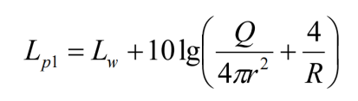  式中：L_{p1}—室内某倍频带的声压级，dB；  L_{w}—点声声源的声功率级，dB；  Q—指向性因数；通常对无指向性声源，当声源放在房间中心时，Q=1；当放在一面墙的中心时，Q=2；当放在两面墙夹角处时，Q=4；当放在三面墙夹角处时，Q=8；  R—房间常数；R=Sα/（1－α），S为房间内表面面积，m²；α为平均吸声系数；  r—声源到靠近围护结构某点处的距离，m。  然后按下式计算出所有室内声源在围护结构处产生的i倍频带叠加声压级：  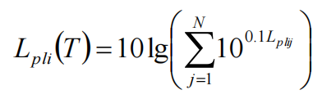  式中：L_{Pli}（T）—靠近围护结构处室内N个声源i倍频带叠加声压级，dB；  L_{Plij}—室内j声源i倍频带的声压级，dB；  N——室内声源总数。  ②在室内近似为扩散声场时，按下式计算出靠近室外围护结构处的声压级；  L_{p2i}（T）—靠近围护结构处室外N个声源i倍频带的叠加声压级，dB；  L_{p1i}（T）—靠近围护结构处室内N个声源i倍频带的叠加声压级，dB；  TL—围护结构i倍频带的隔声量，dB。  然后按下式将室外声源的声压级和透过面积换算成等效的室外声源，计算出中心位置位于透声面积（S）处的等效声源的倍频带声功率级。  L_{w}=L_{p2}（T）+10lgS式中：  L_{w}—中心位置位于透声面积（S）处的等效声源的倍频带声功率级，dB；  L_{p2}（T）—靠近围护结构处室外声源的声压级，dB；  S—透声面积，m²；  3.3预测点的等效贡献值预测公式如下：  第i个室外声源在预测点产生的A声级为L_{Ai}，在T时间内该声源工作时间为t_{i}；第j个等效室外声源在预测点产生的A声级为L_{Aj}，在T时间内该声源工作时间为t_{j}，则预测点的总等效声级为  式中：Leqg—声源在预测点产生的噪声贡献值，dB；  t_{j}—在T时间内j声源工作时间，s；  t_{i}—在T时间内i声源工作时间，s；  T—用于计算等效声级的时间，s；  N—室外声源个数；  M—等效室外声源个数。  噪声环境影响预测结果  根据噪声源衰减计算程序，预测结果详见下表。  表4-10 厂界噪声预测结果一览表  由上表可见，厂界噪声排放达到《工业企业厂界环境噪声排放标准》（GB12348-2008）中3类标准要求（昼间：65dB（A）；夜间55dB（A）），对外环境的影响不大。因此，本项目噪声源噪声值经隔声、消声、减振、设备定期保养等降噪措施后，可保证厂界噪声达标排放，对区域环境的影响较小。  4、声环境保护措施  根据建设单位提供资料，各类生产设施均置于室内，主要噪声源距离厂界较远，但为了进一步降低噪声对周围环境的影响，建议企业应采取以下措施：  （1）在高噪声设备机器底面安装垫木或者橡胶减振垫，用地脚螺栓固定，减小了设备运行时的振动和振动引起的噪声；  （2）合理布局，将生产设备集中布置在厂房中部；  （3）加强噪声设备的维修管理，避免因不正常运行所导致的噪声增大；  （4）在风机出风口位置安装消音器。  5、环境监测计划  本次评价对本项目完成后的排污情况制定了详细的监测计划，对运营过程中产生的噪声进行监测，具体监测参照执行《排污单位自行监测技术指南 电子工业》（HJ1253-2022），本项目运行后，噪声监测计划如下。  表4-11 运营期噪声监测计划一览表  四、固体废物处置措施  本项目建成后产生的固体废物主要为生活垃圾、边角料、废包装、废试剂瓶、废过滤介质、废活性炭、废环氧树脂等。  1、生活垃圾  项目劳动定员200人，生活垃圾产生系数按0.5kg/人·d计，则生活垃圾产生量为30t/a。集中收集后交由环卫部门统一清运处置。  2、边角料  在分切过程中，会产生边角料，产生量约2t/a，属于一般固废，收集后由有资质单位处置。  3、废包装材料  在包装过程，会产生废包装材料，产生量约为0.8t/a，收集后定期外售给物资回收部门。  4、废试剂瓶  项目使用完试剂后产生空的试剂瓶，产生量约0.03t/a，暂存于危废间内，委托有危废处置资质单位处置。  5、废过滤介质  项目使用的纯水机中的滤芯、反渗透膜等需要定期更换，属于一般固废，产生量约 0.02t/a。由厂家进行回收。  6、废活性炭  项目废气治理设施需更换活性炭，根据《国家危险废物名录》，定期更换的废弃活性炭的废物类别为HW49（900-039-49）VOCs治理过程（不包括餐饮行业油烟治理过程）产生的废活性炭。活性炭吸附装置产生的废活性炭（属危险废物HW49 900-039-49），项目产生的废气需使用活性炭吸附，根据环境工程经验估算，1t活性炭吸附0.25t有机废气，本项目收集处理的有机废气量约为0.0015t/a，则预计项目年消耗活性炭量为0.006t，活性炭箱单次填装量为0.006t，每年更换一次，则项目每年产生的废活性炭吸附饱和物量约为0.0075t/a，属于危险废物HW49（900-039-49），委托有资质单位处置。  7、碱液废水  碱液喷淋工序产生的废水为5t/a，属于危险废物HW900-047-49，存放于危险废物暂存间，委托有资质单位处理。  8、废环氧树脂  塑封过程中产生的废环氧树脂，产生量为0.02t/a。属于HW13，废物代码：900-451-13，暂存于危废间内，委托有危废处置资质单位处置。  表4-12 项目一般固体废物产排污情况一览表  环境管理要求：  （1）一般固体废物  ①要按照《一般工业固体废物贮存和填埋污染控制标准》（GB18599-2020）中规定其贮存过程应满足相应防渗漏、防雨淋、防扬尘等环境保护要求。  ②按照《中华人民共和国固体废物污染环境防治法》（2020 年 04 月 30 日）有关规定设置暂存场所，具体处置要求如下：  第十八条 建设项目的环境影响评价文件确定需要配套建设的固体废物污染环境防治设施，应当与主体工程同时设计、同时施工、同时投入使用。建设项目的初步设计，应当按照环境保护设计规范的要求，将固体废物污染环境防治内容纳入环境影响评价文件，落实防治固体废物污染环境和破坏生态的措施以及固体废物污染环境防治设施投资概算。  建设单位应当依照有关法律法规的规定，对配套建设的固体废物污染环境防治设施进行验收，编制验收报告，并向社会公开。  第十九条 收集、贮存、运输、利用、处置固体废物的单位和其他生产经营者，应当加强对相关设施、设备和场所的管理和维护，保证其正常运行和使用。  第二十条 产生、收集、贮存、运输、利用、处置固体废物的单位和其他生产经营者，应当采取防扬散、防流失、防渗漏或者其他防止污染环境的措施，不得擅自倾倒、堆放、丢弃、遗撒固体废物。禁止任何单位或者个人向江河、湖泊、运河、渠道、水库及其最高水位线以 下的滩地和岸坡以及法律法规规定的其他地点倾倒、堆放、贮存固体废物。  第三十六条 产生工业固体废物的单位应当建立健全工业固体废物产生、收集、贮存、运输、利用、处置全过程的污染环境防治责任制度，建立工业固体废物管理台账，如实记录产生工业固体废物的种类、数量、流向、贮存、利用、处置等信息，实现工业固体废物可追溯、可查询，并采取防治工业固体废物污染环境的措施。  禁止向生活垃圾收集设施中投放工业固体废物  第三十七条 产生工业固体废物的单位委托他人运输、利用、处置工业固体废物的，应当对受托方的主体资格和技术能力进行核实，依法签订书面合同，在合同中约定污染防治要求。  受托方运输、利用、处置工业固体废物，应当依照有关法律法规的规定和合同约定履行污染防治要求，并将运输、利用、处置情况告知产生工业固体废物的单位。 产生工业固体废物的单位违反本条第一款规定的，除依照有关法律法规的规定予以处罚外，还应当与造成环境污染和生态破坏的受托方承担连带责任。  第三十八条 产生工业固体废物的单位应当依法实施清洁生产审核，合理选择 和利用原材料、能源和其他资源，采用先进的生产工艺和设备，减少工业固体废物的产生量，降低工业固体废物的危害性。  第三十九条 产生工业固体废物的单位应当取得排污许可证。排污许可的具体办法和实施步骤由国务院规定。产生工业固体废物的单位应当向所在地生态环境主管部门提供工业固体废物的种类、数量、流向、贮存、利用、处置等有关资料，以及减少工业固体废物产生、促进综合利用的具体措施，并执行排污许可管理制度的相关规定。  第四十条 产生工业固体废物的单位应当根据经济、技术条件对工业固体废物 加以利用；对暂时不利用或者不能利用的，应当按照国务院生态环境等主管部门的规定建设贮存设施、场所，安全分类存放，或者采取无害化处置措施。贮存工业固体废物应当采取符合国家环境保护标准的防护措施。建设工业固体废物贮存、处置的设施、场所，应当符合国家环境保护标准。第四十一条 产生工业固体废物的单位终止的，应当在终止前对工业固体废物的贮存、处置的设施、场所采取污染防治措施，并对未处置的工业固体废物作出妥善处置，防止污染环境。  （2）生活垃圾：  按照《中华人民共和国固体废物污染环境防治法》（2020 年 04 月 30 日）有 关规定设置暂存场所，具体处置要求如下：  第四十九条 产生生活垃圾的单位、家庭和个人应当依法履行生活垃圾源头减量和分类投放义务，承担生活垃圾产生者责任。任何单位和个人都应当依法在指定的地点分类投放生活垃圾。禁止随意倾倒、抛撒、堆放或者焚烧生活垃圾。机关、事业单位等应当在生活垃圾分类工作中起示范带头作用。已经分类投放的生活垃圾，应当按照规定分类收集、分类运输、分类处理。  第五十条 清扫、收集、运输、处理城乡生活垃圾，应当遵守国家有关环境保护和环境卫生管理的规定，防止污染环境。从生活垃圾中分类并集中收集的有害垃圾，属于危险废物的，应当按照危险废物管理。  （3）危险废物  本项目的危险废物暂存于危废暂存间，面积约20m²，按照《危险废物贮存污染控制标准（GB18597-2023）》要求进行临时贮存后，委托危废处理资质单位处置，并对产生的危险废物向当地生态环境局备案。  根据《危险废物贮存污染控制标准》（GB18597-2023）有关规定，危险废物临时贮存的一般要求、危险废物临时贮存容器的选取、危废临时贮存设施的选址与设计原则、危废临时贮存设施的运行与管理、危废临时贮存设施的安全防护与监测、危废临时贮存设施的关闭等均需严格按照规定执行。一般固废不得与危险废物混合，需分开存放并及时处置，危险固废定期委托有资质单位处置。  ① 危废暂存间设计时遵循以下原则：  1）危废暂存间内不同贮存分区之间应采取隔离措施。隔离措施可根据危险废物特性采用过道、隔板或隔墙等方式。  2）在危废暂存间内或通过贮存分区方式贮存液态危险废物的，应具有液体泄漏堵截设施，堵截设施最小容积不应低于对应贮存区域最大液态废物容器容积或液态废物总储量 1/10（二者取较大者）；用于贮存可能产生渗滤液的危险废物的危废暂存间或贮存分区应设计渗滤液收集设施，收集设施容积应满足渗滤液的收集要求。  3）贮存易产生粉尘、VOCs、酸雾、有毒有害大气污染物和刺激性气味气体的危险废物贮存库，应设置气体收集装置和气体净化设施；气体净化设施的排气筒高度应符合GB 16297要求。  ② 同时应对危险废物存放设施实施严格的管理：  1）危险废物存入贮存设施前应对危险废物类别和特性与危险废物标签等危险废物识别标志的一致性进行核验，不一致的或类别、特性不明的不应存入。  2）应定期检查危险废物的贮存状况，及时清理贮存设施地面，更换破损泄漏的危险废物贮存容器和包装物，保证堆存危险废物的防雨、防风、防扬尘等设施功能完好。  3）作业设备及车辆等结束作业离开贮存设施时，应对其残留的危险废物进行清理，清理的废物或清洗废水应收集处理。  4）贮存设施运行期间，应按国家有关标准和规定建立危险废物管理台账并保存。  5）贮存设施所有者或运营者应建立贮存设施环境管理制度、管理人员岗位职责制度、设施运行操作制度、人员岗位培训制度等。  6）贮存设施所有者或运营者应依据国家土壤和地下水污染防治的有关规定，结合贮存设施特点建立土壤和地下水污染隐患排查制度，并定期开展隐患排查；发现隐患应及时采取措施消除隐患，并建立档案。  7）贮存设施所有者或运营者应建立贮存设施全部档案，包括设计、施工、验收、运行、监测和环境应急等，应按国家有关档案管理的法律法规进行整理和归档。  五、土壤、地下水环境影响分析  项目正常生产情况下项目厂区实行雨污分流制，雨水通过雨水管网收集后排入市政雨水管网。生活废水经化粪池处理，生产废水达到《电子工业水污染物排放标准》（GB39731-2020）表1中水污染物间接排放限值及淮南市山南新区污水处理厂接管限值后经公司污水总排口接入市政污水管网进入山南新区污水处理厂。为更好的保护地下水环境、土壤环境，将本项目对地下水、土壤的影响降至最低，建议采取以下的污染防治措施。  （1）源头控制  严格按照国家相关规范要求，坚持预防为主，防治结合，综合治理的原则，从源头上减少地下水、土壤污染源的产生，是符合污染防治的基本措施。  （2）分区防渗  ①重点防渗区：重点防渗区是指对地下水环境隐患大的区域，泄漏污染物可能会对地下水造成污染，泄漏不易及时发现和处理，需要重点防治或者需要重点保护的区域。主要为本项目的原料仓库。  ②一般防渗区：一般防渗区是指泄漏污染物可能会对地下水造成污染，但危害性和风险程度较低，或者泄漏容易及时发现和处理的区域，主要为本项目生产车间、一般工业固体废物暂存间等。一般防渗区防渗要求如下：等效黏土防渗层Mb≥1.5m，K≤1×10⁻⁷cm/s。  表4-13 本项目分区防渗措施要求一览表  因此，在落实各项防渗措施后，可将地下水、土壤污染的风险降至最低。  六、环境风险分析  环境风险评价是对项目建设和运营期间发生的可预测突发事件（一般不包括人为破坏和自然灾害）或事故引起有毒有害、易燃易爆等物质泄漏，或突发事件产生的新的有毒有害物质，所造成的人身安全和环境的影响进行评估，并提出防范、应急与缓解措施。根据《建设项目环境风险评价技术导则》（HJ 169-2018）的要求，本次环评将着重从风险识别、源项分析、事故后果分析、事故防范措施、事故应急预案等方面对本项目存在的环境风险进行评价；再根据评价结果，对项目提出可行的风险防范措施和建议，达到降低风险性、危害程度，保护环境之目的。  本次环境风险评价重点主要对项目运营期间可能存在的危险、有害因素进行分析，并对可能发生的突发性事件及事故所造成的人身安全与环境影响、损害程度，提出合理可行的防范、应急与减缓措施。  评价依据：  1、风险调查  （1）物质风险性调查  本项目涉及到的危险物质主要有硫酸、盐酸、过氧化氢存在原料库内，因此原料库为危险单元。风险单元内的危险物质数量和分布情况分别如下表所示：  表4-14 危险物质数量和分布情况一览表  （2）环境敏感目标调查  1）大气环境  根据《建设项目环境风险评价技术导则》（HJ163-2018），确定风险评价的大气环境保护目标见表3-9。  2）水环境  水环境保护目标为高塘湖（直线距离为15200m，Ⅲ类水体）。  2、环境风险潜势初判及评价等级确定  （1）危险物质数量与临界量的比值（Q）确定  计算所涉及的每种环境风险物质与临界值的比值（Q），计算公式如下：  Q=q1/Q1+q2/Q2……+qn/Qn  式中：q1，q2...qn——每种环境风险物质的最大存在总量，t。  Q1，Q2...Qn——每种环境风险物质相对应的临界量，t。  当 Q＜1 时，该项目的环境风险潜势为 I；  当 Q≥时，将 Q 值划分为：（1）1≤Q＜10；（2）10≤Q＜100；（3）Q≥100。  项目危险物质数量及临界量比值情况如下表所示：  表4-15 危险物质数量及临界量比值情况一览表  由上表可知，本项目危险物质数量与临界值Q=0.0087，根据《建设项目环境风险评价技术导则》附录C可知，当Q＜1时，该项目环境风险潜势为Ⅰ。  （2）评级等级确定  根据风险潜势判断，结合《建设项目环境风险评价技术导则》（HJ169-2018）中表1评价工作级别的判别依据和方法，确定本项目风险评价等级为简单分析。  表4-16 环境风险评价等级划分  （3）环境风险识别及风险分析  本项目存在的环境风险主要存在于储运设施、主体工程和环保设施。  表4-17 项目存在的环境事故类型  （4）环境风险防范措施  1）存放危险物品及药品，应当符合下列要求  ①分类、分区存放，且符合国家有关规定。  ②遇火、遇潮容易燃烧、爆炸或产生有毒气体的危险物品，不得在露天、潮湿、漏雨和低洼容易积水的地点存放。  ③受阳光照射容易燃烧、爆炸或产生有毒气体的危险物品和桶装、罐装等易燃液体、气体应当在阴凉通风地点存放。  ④化学性质或防护、灭火方法相互抵触的危险物品，不得在同一仓库或同一储存室内存放。  ⑤地面硬化防渗处理，所有危废溶液必须收集于密闭容器中，确保泄漏的化学试剂不会下渗。  ⑥库房搬运应轻拿、轻放，严防震动、撞击、重压、倾倒和摩擦；  ⑦存放实验药品的房间应设置专门的试剂存放柜，如：酸性试剂，硫酸、盐酸存放在酸柜中；碱性样品，氢氧化钠等存放在木质试剂柜中；  ⑧项目在运营过程中，应加强对危险化学品的管理。对于危险化学品的购买、储存、保管、使用等需按照《危险化学品安全管理条例》之规定管理。危险化学品必须储存在专用仓库、专用场地或者专用储存室内，其储存方式、方法与储存数量必须符合国家标准，并由专人管理，危险化学品出入库，必须进行核查登记，并定期检查库存，确保项目内的危险化学品和各类药品做到妥善管理。  2）危险废物存放及管理要求  各类危险废物应分类存放，液体危险废物需由密闭的专用容器收集，固体危险废物需由加盖的储存桶收集，危废暂存间按照《危险废物贮存污染控制标准》（GB18597-2023）的管理规定，对暂存间做好六防（防风、防雨、防渗）措施，以防药品泄漏后，造成二次污染等，外运过程要防止抛洒泄漏，扬尘等二次污染，企业内部应建立危险废物产生、外运、处置及最终去向的详细台账，按照《危险废物转移联单管理办法》的要求做好危险废物转移联单填报登记工作，危废必须坚持交由资质单位处理，如资质单位在处理能力不能满足的情况下，企业应提前积极寻找其他资质单位并签订协议，企业不得擅自处理或排放。  项目应根据《中华人民共和国固体废物污染环境防治法》，对危险废物的容器和包装物以及收集、贮存、运输、处置危险废物的设施、场所，必须设置危险废物识别标志；收集、贮存危险废物，必须按照危险废物特性分类进行，禁止混合收集、贮存、运输、处置性质不相容而未经安全性处置的危险废物，确保危废得到妥善处置。项目危废暂存间应远离易爆、易燃品库，且暂存间内装载液体、半固体危险废物的容器内须留足够空间，容器顶部与液体表面之间保留100毫米以上的空间。  （5）环境风险应急要求  ①泄漏应急处理  迅速撤离泄漏污染区人员至上风处，并进行隔离，严格限制出入。切断火源。  建议应急处理人员戴自给正压式呼吸器，穿消防防护服。尽可能切断泄漏源。用工业覆盖层或吸附/吸收剂盖住泄漏点附近的下水道等地方，防止气体进入。合理通风，加速扩散。喷雾状水稀释、溶解。构筑围堤或挖坑收容产生的大量废水。如有可能，将残余气或漏出气用排风机送至废气治理设施或与设施相连的通风橱内。漏气容器要妥善处理，修复、检验后再用。  ②防护措施  呼吸系统防护：空气中浓度超标时，佩戴过滤式防毒面具（半面罩）。紧急事态抢救或撤离时，建议佩戴空气呼吸器。  眼睛防护：戴化学安全防护眼镜。  身体防护：穿防静电工作服、戴防化学品手套。  其它：工作现场严禁吸烟。实行就业前和定期的体检。进入罐、限制性空间或其它高浓度区作业，须有人监护。  八、环保投资  项目总投资20000万元，环保投资47万元，占总投资的0.235%.  表4-18 环保投资一览表
  类型 | 主要监测因子 | 监测点位 | 监测方式 | 监测频次
  废水 | pH、COD、BOD₅、  SS、NH₃-N、总氮 | 生产废水总排口 | 手工监测 | 1次/年
  序号 | 噪声源名称 | 数量（台） | 单台设备声级范围dB（A） | 治理措施 | 降噪效果
  1 | 智能激光标志机 | 6 | 75-80 | 选用低噪声设备、设置基础减震垫、建筑隔声 | 20
  2 | 智能自动封装机 | 10 | 75-80 | 选用低噪声设备、设置基础减震垫、建筑隔声 | 20
  3 | 智能自动测试机 | 18 | 70-75 | 选用低噪声设备、设置基础减震垫、建筑隔声 | 20
  4 | 电脑工控智能干燥隧道炉 | 2 | 75-80 | 选用低噪声设备、设置基础减震垫、建筑隔声 | 20
  5 | 智能CDD测试高速编带机 | 10 | 75-80 | 选用低噪声设备、设置基础减震垫、建筑隔声 | 20
  6 | 分光编带测试机 | 5 | 75-80 | 选用低噪声设备、设置基础减震垫、建筑隔声 | 20
  7 | 智能CDD对位点胶机 | 10 | 70-75 | 选用低噪声设备、设置基础减震垫、建筑隔声 | 20
  8 | 智能CDD对位穿孔机 | 5 | 70-75 | 选用低噪声设备、设置基础减震垫、建筑隔声 | 20
  9 | 智能CDD印刷锡膏机 | 2 | 70-75 | 选用低噪声设备、设置基础减震垫、建筑隔声 | 20
  10 | 智能引线切断成型机 | 6 | 75-80 | 选用低噪声设备、设置基础减震垫、建筑隔声 | 20
  11 | 智能CDD对位双头印刷机 | 4 | 75-80 | 选用低噪声设备、设置基础减震垫、建筑隔声 | 20
  12 | 智能数控隧道高温烧结炉 | 2 | 75-80 | 选用低噪声设备、设置基础减震垫、建筑隔声 | 20
  13 | 智能数控回流焊机 | 2 | 75-80 | 选用低噪声设备、设置基础减震垫、建筑隔声 | 20
  14 | AS双臂M固晶机 | 5 | 75-80 | 选用低噪声设备、设置基础减震垫、建筑隔声 | 20
  15 | 风机 | 3 | 80~85 | 选用低噪声设备、设置基础减震垫、建筑隔声 | 20
  厂界 | 贡献值 |  | 评价标准 |  | 达标情况
  厂界 | 昼间 | 夜间 | 昼间 | 夜间 | 达标情况
  厂界东侧 | 48.1dB（A） | 48.1dB（A） | 65B（A） | 55B（A） | 达标
  厂界南侧 | 49.45dB（A） | 49.45dB（A） | 65B（A） | 55B（A） | 达标
  厂界西侧 | 47.32dB（A） | 47.32dB（A） | 65B（A） | 55B（A） | 达标
  厂界北侧 | 40.21dB（A） | 40.21dB（A） | 65B（A） | 55B（A） | 达标
  监测点位 | 监测指标 | 监测频次 | 执行排放标准
  厂界外1m | 噪声 | 1次/季，昼夜各1次 | 《工业企业厂界环境噪声排放标准》（GB12348-2008）中3类标准
  序号 | 产生环节 | 固废名称 | 属性 | 有害成分 | 物理性状 | 环境危险特性 | 产生量（t/a） | 利用处置方式和去向 | 利用量或处置量（t/a） | 环境管理要求
  1 | 职工生活 | 生活垃圾 | 一般  固废 | / | 固 | / | 30 | 环卫  部门 | 30 | 垃圾桶
  2 | 分切 | 分切下来的边角料及设备擦布 | 一般  固废 | / | 固 | / | 2 | 外售回收利用 | 2 | 一般固废暂存间
  3 | 纯水制备 | 废过滤介质 | 一般  固废 | / | / | / | 0.02 | 厂家回收 | 0.02 | 一般固废暂存间
  3 | 包装 | 废包装材料 |  | / | 固 | / | 0.8 | 厂家回收 | 0.8 | 一般固废暂存间
  4 | 清洗 | 废试剂瓶 | 危险废物 | 酸 | 固 | T | 0.03 | 委托有资质单位外运处置 | 0.03 | 暂存于危废库，固体危废贮存在包装袋内。
  5 | 碱液喷淋 | 碱液废水 | 危险废物 | 碱 | 液 | T/I | 5 | 委托有资质单位外运处置 | 5 | 暂存于危废库，固体危废贮存在包装袋内。
  6 | 废气处理 | 废活性炭 | 危险废物 | 非甲烷总烃 | 固 | T | 0.0075 | 委托有资质单位外运处置 | 0.0075 | 暂存于危废库，固体危废贮存在包装袋内。
  7 | 芯片粘贴 | 废环氧树脂 | 危险废物 | 非甲烷总烃 | 固 | T | 0.02 | 委托有资质单位外运处置 | 0.02 | 暂存于危废库，固体危废贮存在包装袋内。
  单元名称 | 污染防治区类别 | 防渗设计要求 | 企业拟采用的  防渗组合
  原料仓库 | 重点 | 等效黏土防渗层Mb≥6.0m，K≤1×10⁻⁷cm/s；或参照GB18598 | 15cm抗渗混凝土
  危险废物暂存库 | 重点 | 等效黏土防渗层Mb≥6.0m，K≤1×10⁻⁷cm/s；或参照GB18598 | 15cm抗渗混凝土
  生产车间 | 一般 | 等效黏土防渗层Mb≥1.5m，K≤1×10⁻⁷cm/s | 15cm抗渗混凝土
  一般工业固体废物暂存间 | 一般 | 等效黏土防渗层Mb≥1.5m，K≤1×10⁻⁷cm/s | 15cm抗渗混凝土
  其他区域（办公区） | 简单 | 一般地面硬化 | 混凝土
  物质名称 | CAS号 | 最大储存量（t） | 储存位置
  硫酸 | 7664-93-9 | 0.02 | 原料库
  盐酸 | 7647-01-0 | 0.02 | 原料库
  过氧化氢 | 7722-84-1 | 0.02 | 原料库
  危险物质名称 | 最大存在量 | 临界量 | qn/Qn
  硫酸 | 0.02 | 10 | 0.002
  盐酸 | 0.02 | 7.5 | 0.0027
  过氧化氢 | 0.02 | 5 | 0.004
  Q |  |  | 0.0087
  环境风险潜势 | Ⅳ、Ⅳ+ | Ⅲ | Ⅱ | Ⅰ
  评价工作等级 | 一 | 二 | 三 | 简单分析
  a是相对于详细评价工作内容而言，在描述危险物质，环境影响途径，环境危害后果，风险防范措施等方面给出定性说明，见附录 A。
  系统名称 | 危险单元 | 主要危险物质 | 环境风险类型 | 环境影响途径 | 可能受影响的环境敏感目标
  储运工程 | 原料库 | 硫酸、  盐酸、氢氧化钠 | 试剂瓶破裂损坏导致泄漏 | 泄漏液体挥发导致泄漏到空气中的硫酸雾、氯化氢等有毒有害气体扩散到大气中，对环境空气产生不利影响。 | 周边居民
  环保工程 | 危险废物暂存库 | 废试剂瓶、废活性炭、碱液等危险废物 | 盛装容器破损导致泄漏 | 泄漏液体对土壤下水、产生不利影响 | 周边居民
  环保工程 | 废气处理 | 硫酸雾、非甲烷总烃 | 废气治理措施出现故障，超标排放 | 未经处理/有效处理的硫酸雾、氯化氢、非甲烷总烃等废气扩散到大气，对环境空气产生不利影响 | 周边居民
  污染类别 | 污染防治对象 | 治理措施 | 投资费用（万元）
  废气 | 塑封废气 | 采用集气罩+二级活性炭吸附处理工艺 | 12.0
  废气 | 清洗废气 | 采用负压收集+碱液喷淋塔处理 | 10.0
  废气 | 去胶废气 | 采用负压收集+碱液喷淋塔处理 | 10.0
  废水 | 生活污水 | 化粪池 | 2.0
  噪声 | 生产噪声 | 选用低噪声设备、车间内布置隔声、吸声 | 6.0
  固废 | 分切下来的边角料及设备擦布 | 外售综合利用 | /
  固废 | 生活垃圾 | 由市政运走处理 | 2.0
  固废 | 废环氧树脂\废活性炭/废过滤介质/废试剂瓶 | 委托有资质单位处置 | 5.0
  合计 |  |  | 47.0

五、环境保护措施监督检查清单
内容  要素 | 排放口（编号、名称）/污染源 | 污染物  项目 | 环境保护措施 | 执行标准
大气环境 | 清洗废气  排放口 | 氯化氢、  硫酸雾 | 负压收集经碱液喷淋塔分别处理后，由25m高排气筒DA001 | 氯化氢、硫酸雾排放执行《大气污染物综合排放标准》（GB16297-1996）  中的二级标准
大气环境 | 去胶废气  排放口 | 氯化氢、  硫酸雾 | 负压收集经碱液喷淋塔分别处理后，由25m高排气筒DA002 | 氯化氢、硫酸雾排放执行《大气污染物综合排放标准》（GB16297-1996）  中的二级标准
大气环境 | 塑封废气  排放口 | 非甲烷  总烃 | 采用集气罩+二级活性炭吸附处理工艺处理后，经25米排气筒DA003排放 | 非甲烷总烃排放执行《大气污染物综合排放标准》（GB16297-1996）中的二级标准企业厂区内VOCs 无组织排放监控点浓度执行《挥发性有机物无组织排放控制标准》  （GB37822-2019）中表A.1规定的限值
大气环境 | 生产车间 | 非甲烷  总烃 | 塑封废气无组织排放，挥发后加强通风
地表水环境 | 清洗废水、纯水制备浓水、生活污水 | pH 、COD、BOD₅、SS、NH₃-N、TN | 生活污水经化粪池处理后达山南污水处理厂接管限值后由公司污水排口排入园区管网，进入山南新区污水处理厂处理。清洗废水经沉淀后与纯水制备产生的浓水一并进出污水管网；安装在线监测装置 | 淮南市山南新区污水处理厂接管标准及《电子工业水污染物排放标准》  （GB 39731-2020）中  间接排放标准
声环境 | 生产设备 | 设备噪声 | 隔声、减振、  距离衰减措施 | 《工业企业厂界环境噪声排放标准（GB12348-2008）中3类标准
电磁辐射 | 无
固体废物 | 本项目运营期产生的一般工业固体废物废包装材料、边角料及设备擦布，外售综合利用。生活垃圾委托环卫部门统一处理。项目生产过程产生的不合格产品、废环氧树脂、废活性炭等属于危险废物，暂存危险废物暂存库，定期委托有资质单位处置。
土壤及地下水污染防治措施 | 将原料仓库、危废暂存库设为重点防渗区，原料仓库基础防渗层为至少1m厚粘土层（渗透系数≤10⁻⁷cm/s），或2mm厚高密度聚乙烯，或至少2mm厚的其它人工材料（渗透系数≤10⁻¹⁰cm/s）。将一般工业固体废物暂存间设置为一般防渗区，需要设置等效黏土防渗层Mb≥1.5m，K≤1×10⁻⁷cm/s。
生态保护  措施 | 本项目位于淮南市高新区新型显示产业园7号楼，根据淮南市生态红线图，项目不在自然保护区、风景名胜区、文化自然遗产地等生态红线内，不属于生态保护红线管控的区域。
环境风险防范措施 | 本项目使用的化学品存放于原料仓库内，一旦发生化学品泄漏的情形，其产生的危害较大，因此建设单位应做到如下：  ①原料仓库建设应符合《建筑设计防火规范》（GB50016－2014，2018年版）、《仓库防火安全管理规则》（公安部令第6号发布）、《化学危险物品安全管理条例》（国务院令第645号）和《石油化工企业设计防火标准》（GB50160-2008，2018年版）的规定。  ②企业必须严格执行《化学危险物品安全管理条例》及其实施细则等法规、制度和标准，并建立化学危险物品管理制度。  ③原料库房建筑设计应符合《建筑设计防火规范》（GB50016－2014，2018年版）、《仓库防火安全管理规则》（公安部令第6号发布）、《化学危险物品安全管理条例》（国务院令第645号）和《石油化工企业设计防火标准》（GB50160-2008，2018年版）的规定。
其他环境管理要求 | 1、排污口规范化设置  （1）废气排放口规范化 本项目建成后，在废气排放筒处应设置便于采样、监测的采样口和采样监测平台，并在排气筒附近地面醒目处设置环保图形标志牌，标明排气筒高度、 出口内径、排放污染物种类等。  （2）污水排放口规范化 应将全厂废水集中收集后通过厂区统一的污水排放口接管园区污水管网， 本项目污水排放口租赁厂房现有排放口。  （3）固定噪声污染源规范化整治参照《工业企业厂界环境噪声排放标准》（GB12348－2008）的规定，定期监测，设置环境噪声监测点，并在该处附近醒目处设置环境保护图形标志牌。  （4）固体废物：分别设置一般固废库和危废库，做好防雨淋和渗透措施，并设置标志牌。  2、与排污许可证衔接  本项目国民经济行业类别为电阻电容电感元件制造C3563，根据《固定污染源排污许可分类管理名录（2019年版）》，本项目属于固定污染源排污许可分类管理名录表中的“三十、专用设备制造业 35”“84 电子和电工机械专用设备制造 356”中的其他，属于登记管理，不进行环评与排污许可联动内容分析。  项目需遵守下列要求：  （1）项目实际的生产地点、主要生产单元、生产工艺、生产设施、污染防治设施应与排污许可证相符，实际情况与排污许可证载明的规模、参数等信息基本相符。所有有组织排放口和各类废水排放口的个数、类别、排放方式和去向等与排污许可证载明信息一致。  （2）企业应强化对环保设施运行监督、管理的职能，建立全厂完善的环保设施运行、维护、维修等技术档案，以及加强对环保设施操作人员的技术培训，确保环保设施处于正常运行情况，污染物排放连续达标。  （3）企业应按照《排污单位自行监测技术指南电子工业》（HJ1253-2022）、《排污许可证申请与核发技术规范电子工业》（HJ1122-2020）中的要求落实运营期自行监测计划，接受社会监督。  3、项目环保竣工验收  建设单位应根据环保竣工验收相关要求，自主开展环境保护竣工验收相关工作。建设项目配套建设的环境保护设施经验收合格，方可投入生产或者使用，未经验收或者验收不合格的，不得投入生产或者使用。

六、结论
蓝标（安徽）科技有限公司半导体元器件与SMT数码智能制造项目符合国家产业政策、当地规划以及相关法律法规要求。建设单位需认真落实本报告提出的各项污染防治措施，切实做到“三同时”，加强环境管理，做好环境污染防治工作，项目营运过程中各污染物均能达标排放，可满足当地环境要求，对区域环境造成影响较小。
因此，从环境保护角度考虑，该项目的建设是可行的。

附表

建设项目污染物排放量汇总表
项目  分类 | 污染物名称 | 现有工程排放量（固体废物产生量）① | 现有工程许可排放量② | 在建工程排放量（固体废物产生量）③ | 本项目排放量（固体废物产生量）④ | 以新带老削减量（新建项目不填）⑤ | 本项目建成后全厂排放量（固体废物产生量）⑥ | 变化量⑦
废气 | 非甲烷总烃 | / | / | / | 0.000361t/a | / | 0.000361t/a | +0.000361
废水 | 废水量 | / | / | / | 9736t/a | / | 9736t/a | +9736t/a
废水 | CODcr | / | / | / | 1.9648 | / | 1.9648 | +1.9648
废水 | BOD₅ | / | / | / | 0.41472 | / | 0.41472 | +0.41472
废水 | 氨氮 | / | / | / | 0.1453 | / | 0.1453 | +0.1453
废水 | SS | / | / | / | 0.6677 | / | 0.6677 | +0.6677
一般工业  固体废物 | 边角料及设备擦布 | / | / | / | 2t/a | / | 2t/a | +2t/a
一般工业  固体废物 | 废过滤介质 | / | / | / | 0.02t/a | / | 0.02t/a | +0.02t/a
一般工业  固体废物 | 废包装材料 | / | / | / | 0.8t/a | / | 0.8t/a | +0.8t/a
一般工业  固体废物 | 生活垃圾 | / | / | / | 30t/a | / | 30t/a | +30t/a
危险废物 | 废试剂瓶 | / | / | / | 0.03t/a | / | 0.1t/a | +0.1t/a
危险废物 | 碱液废水 | / | / | / | 5t/a | / | 5t/a | +5t/a
危险废物 | 废活性炭 | / | / | / | 0.0075t/a | / | 0.00855t/a | +0.00855t/a
危险废物 | 废环氧树脂 | / | / | / | 0.02t/a | / | 0.02t/a | +0.02t/a
注：⑥=①+③+④-⑤；⑦=⑥-①
委托书

委 托 书

安徽碧清环保科技有限公司：
我单位在安徽省淮南市高新区新型显示产业园7号楼3、4、5层建设“半导体元器件与SMT数码智能制造项目”，根据《中华人民共和国环境影响评价法》、《建设项目环境影响评价分类管理目录（2021年版）》等法律法规规定，该项目评价等级为环境影响报告表，现特委托贵公司承担本项目的环境影响评价工作。
请接受委托，按照国家有关规定进行编制，并按时提交环境影响报告表。

委托单位（盖章）：
委托日期：2023年8月3日

关于环评报告符合性确认函
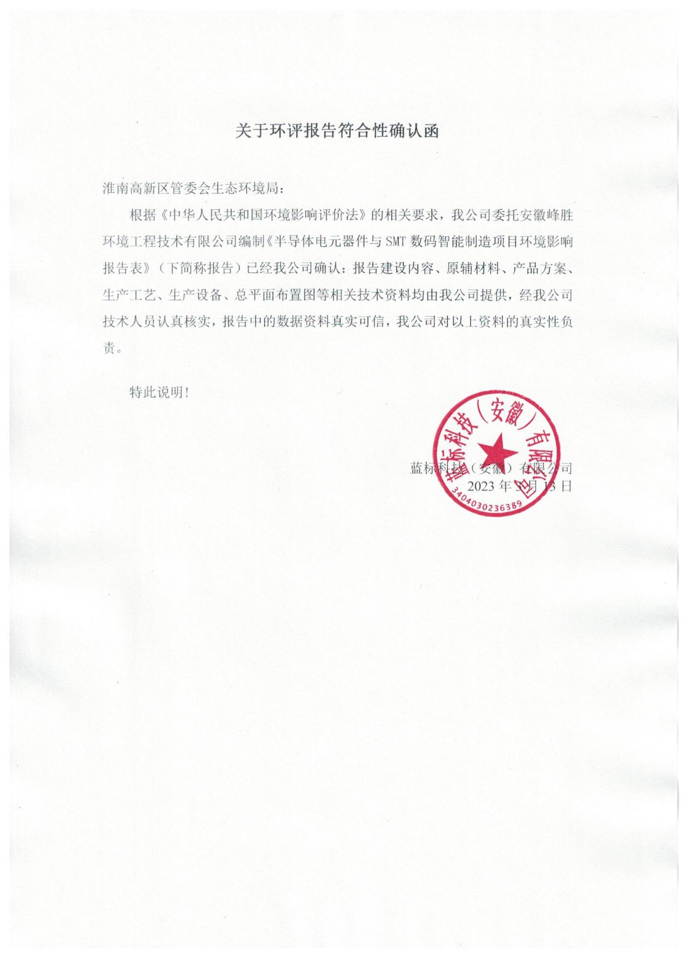
项目备案表
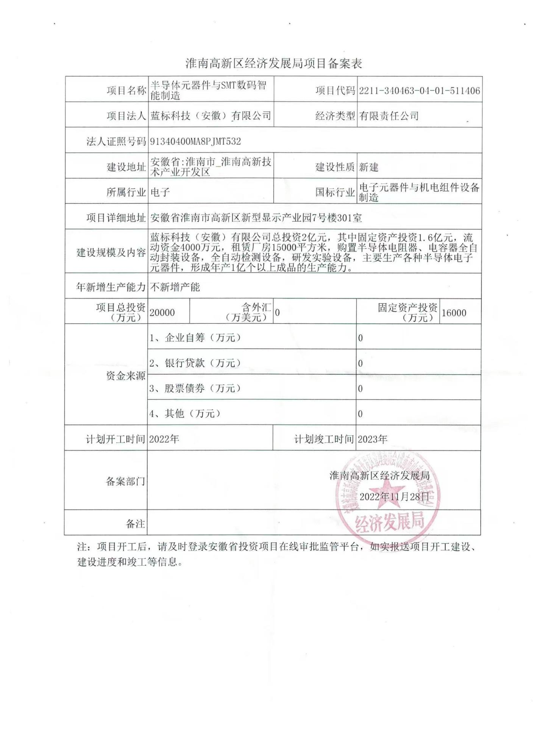

厂房租赁合同
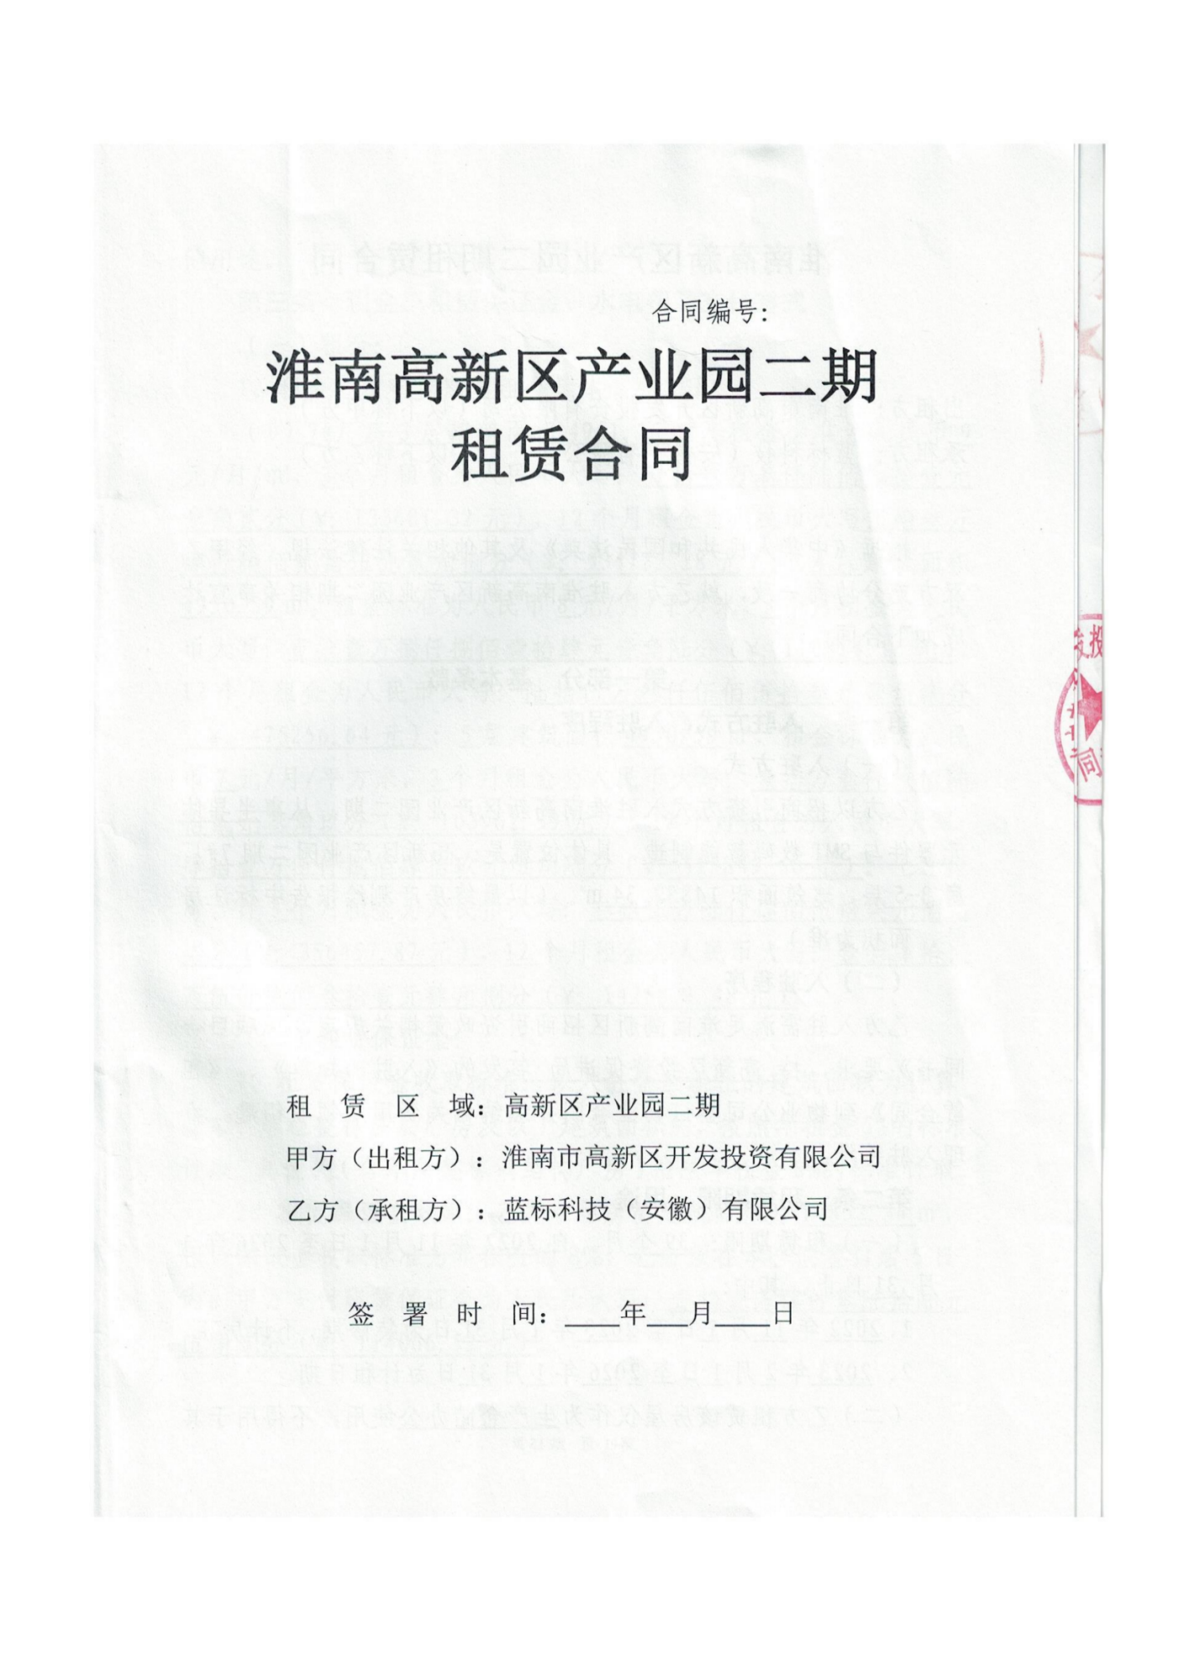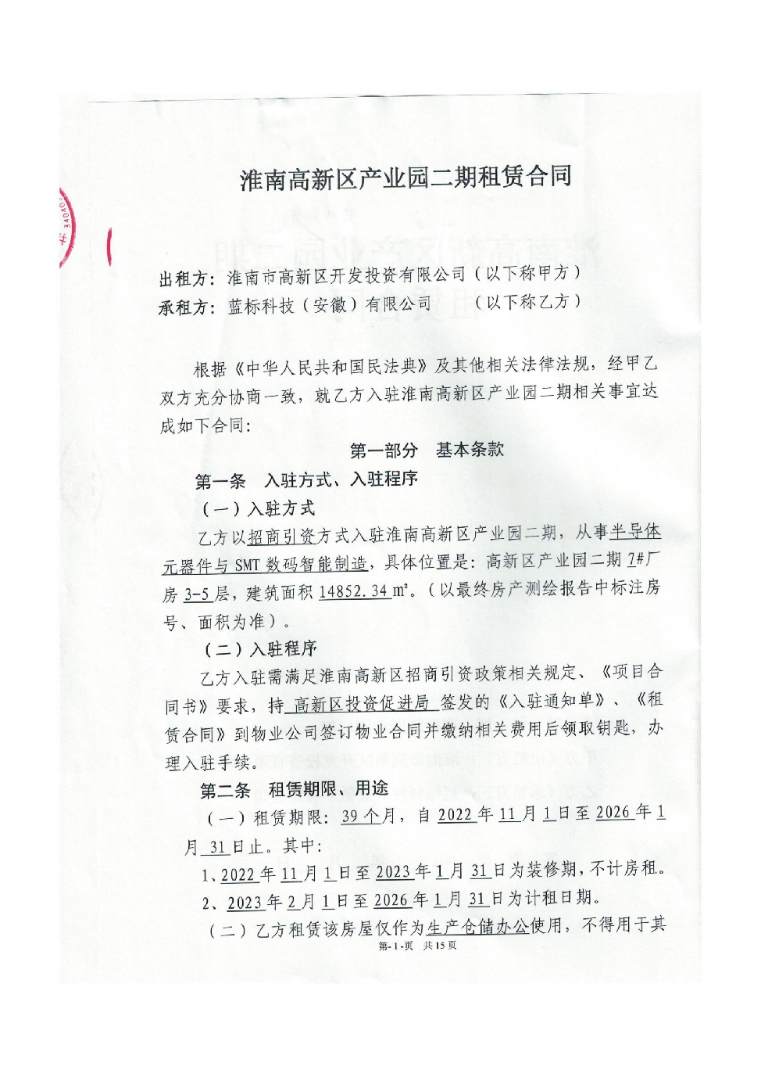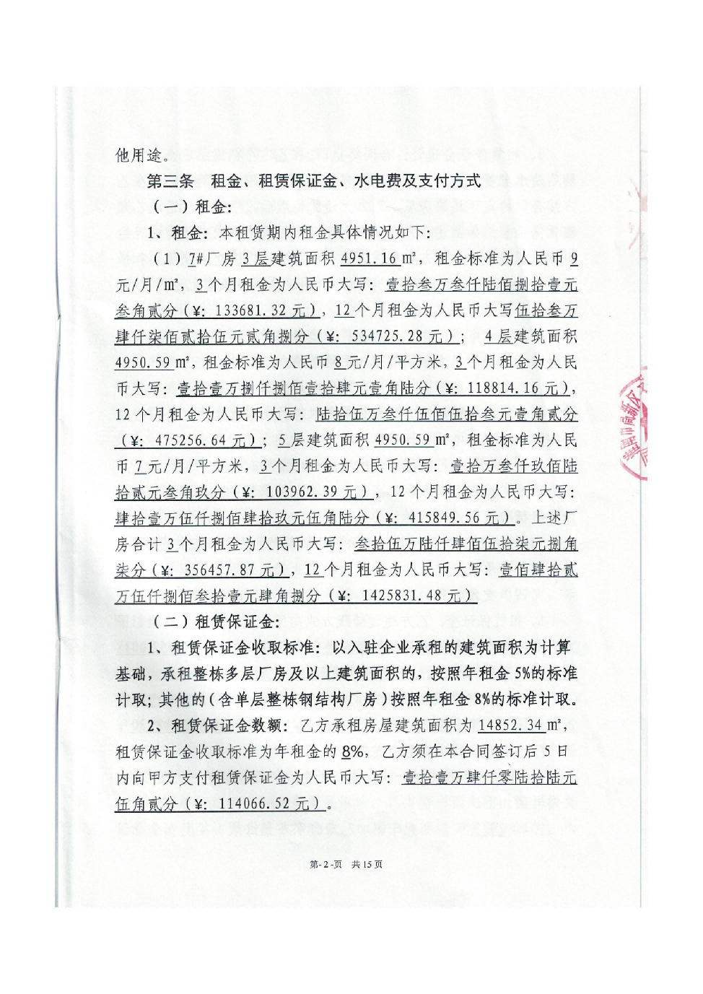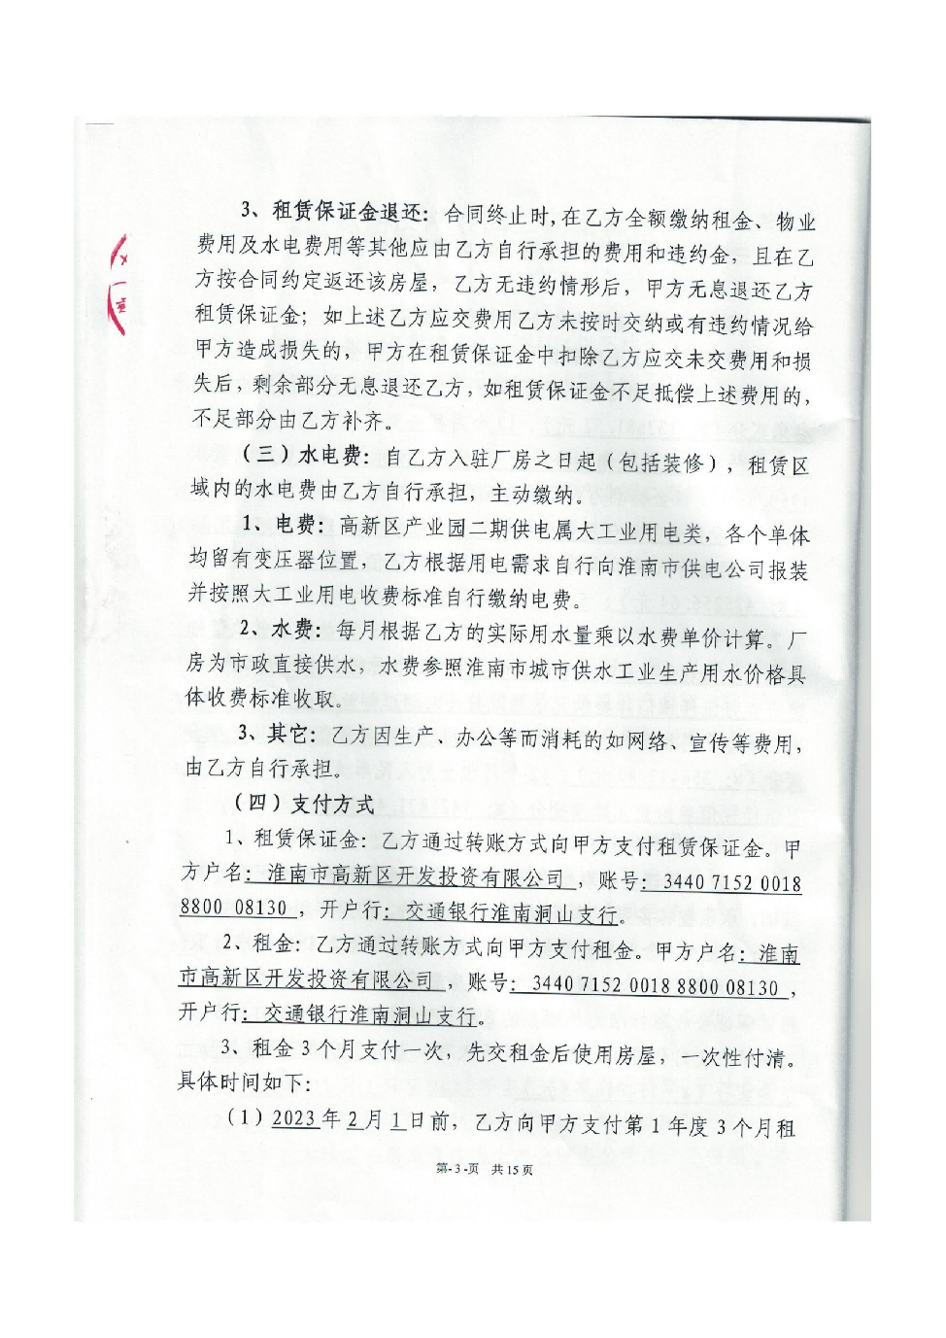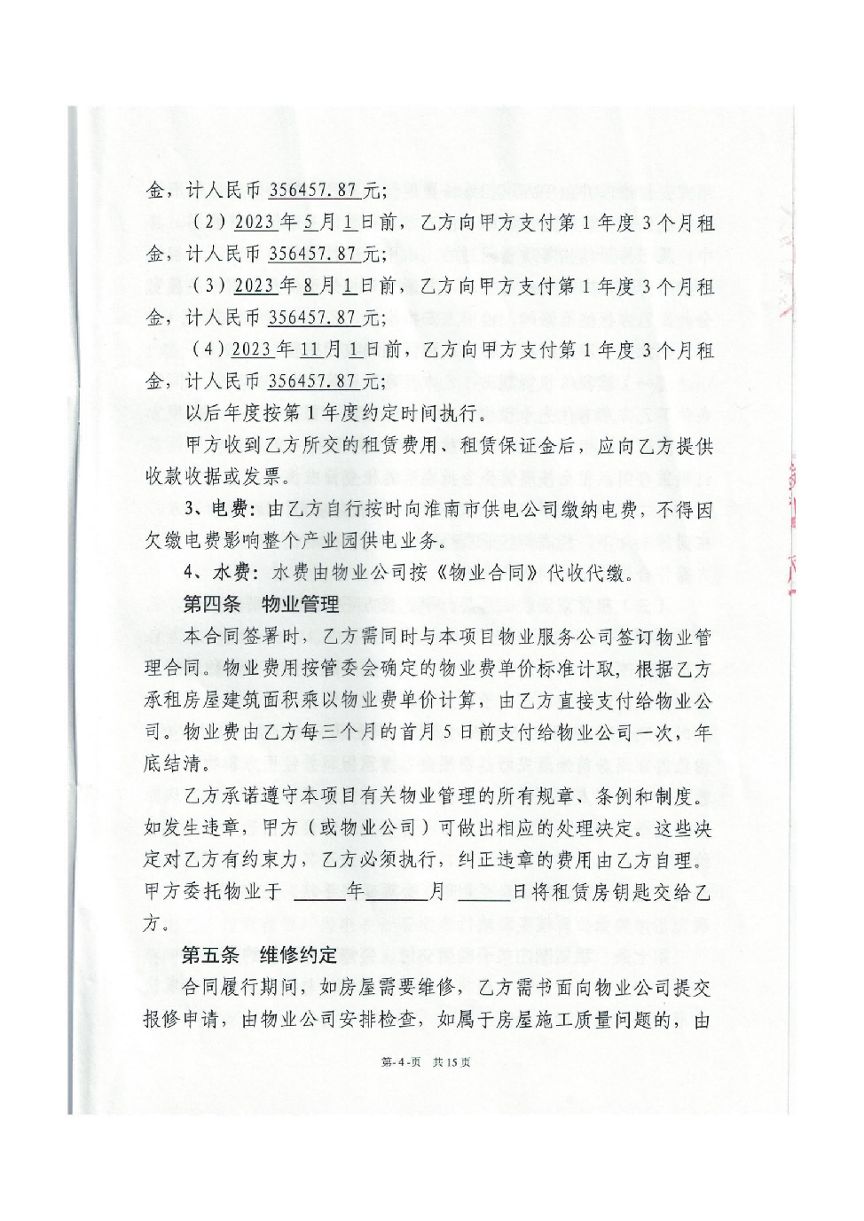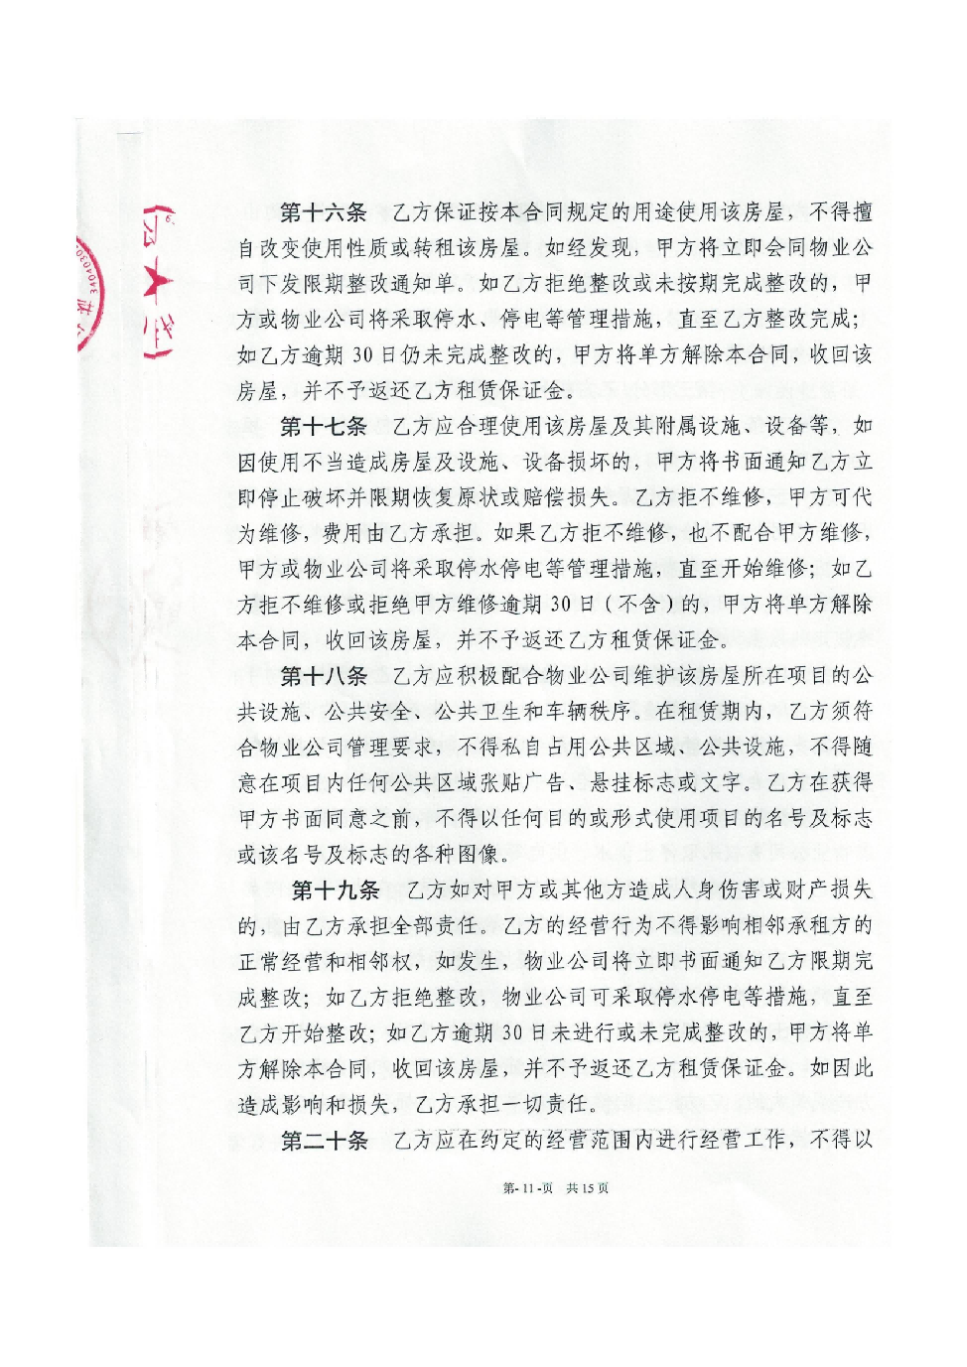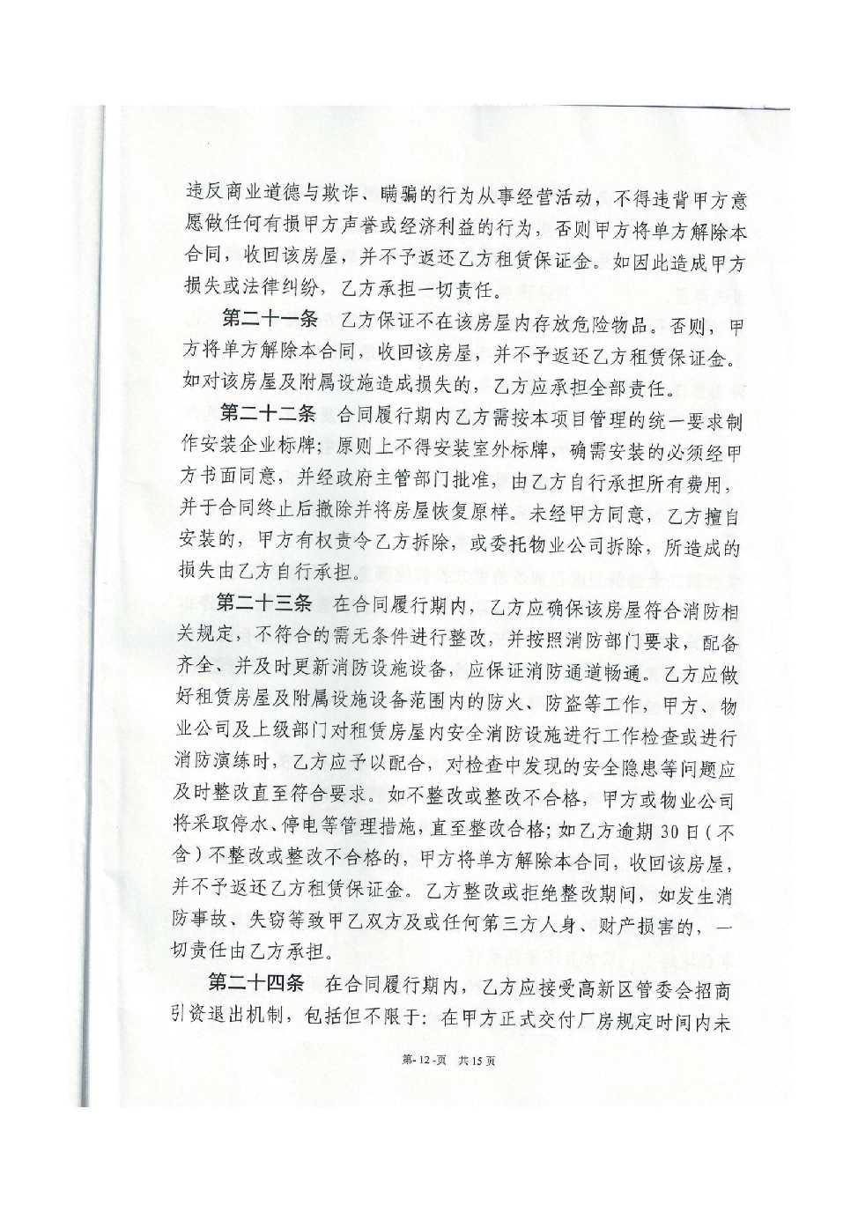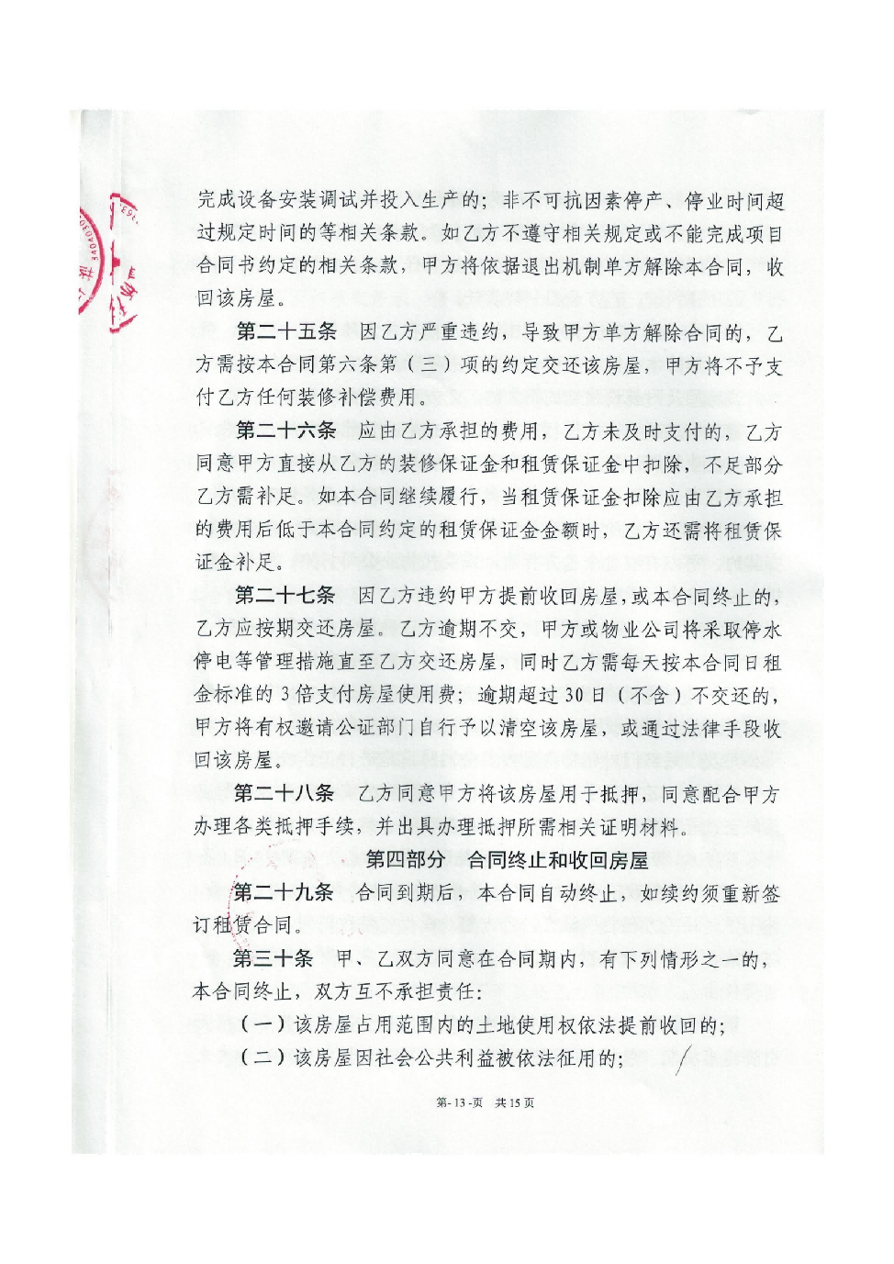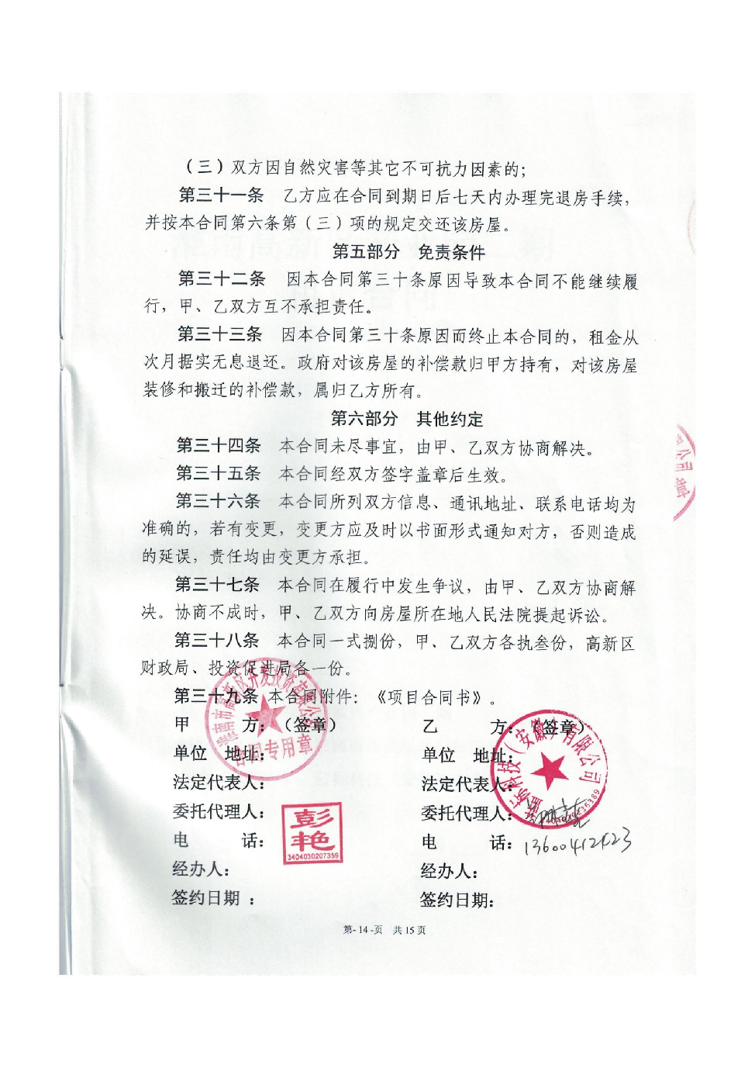

地理位置图
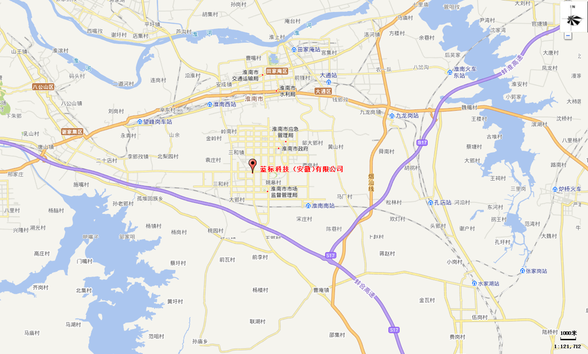
环境保护目标分布图
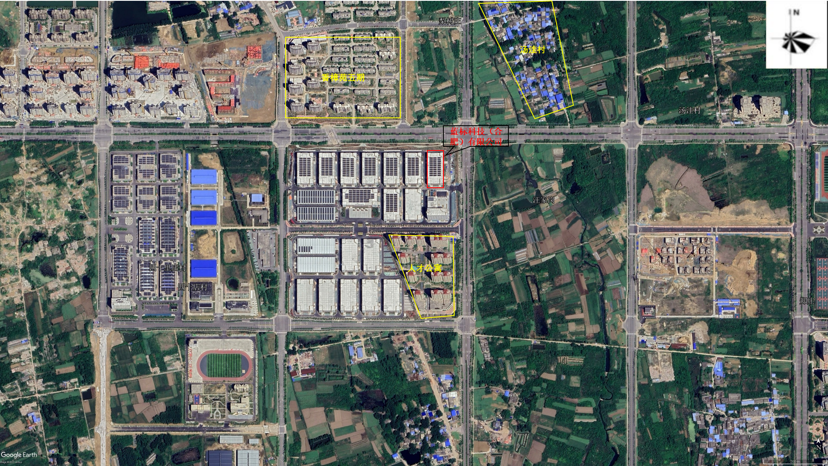
平面布置图（三层）
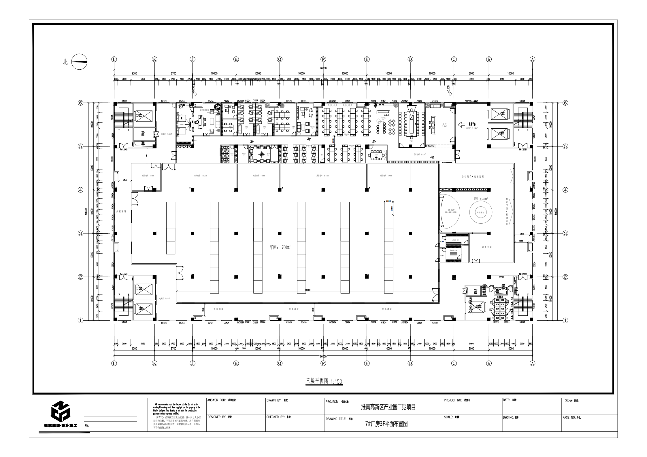
平面布置图（四、五层）
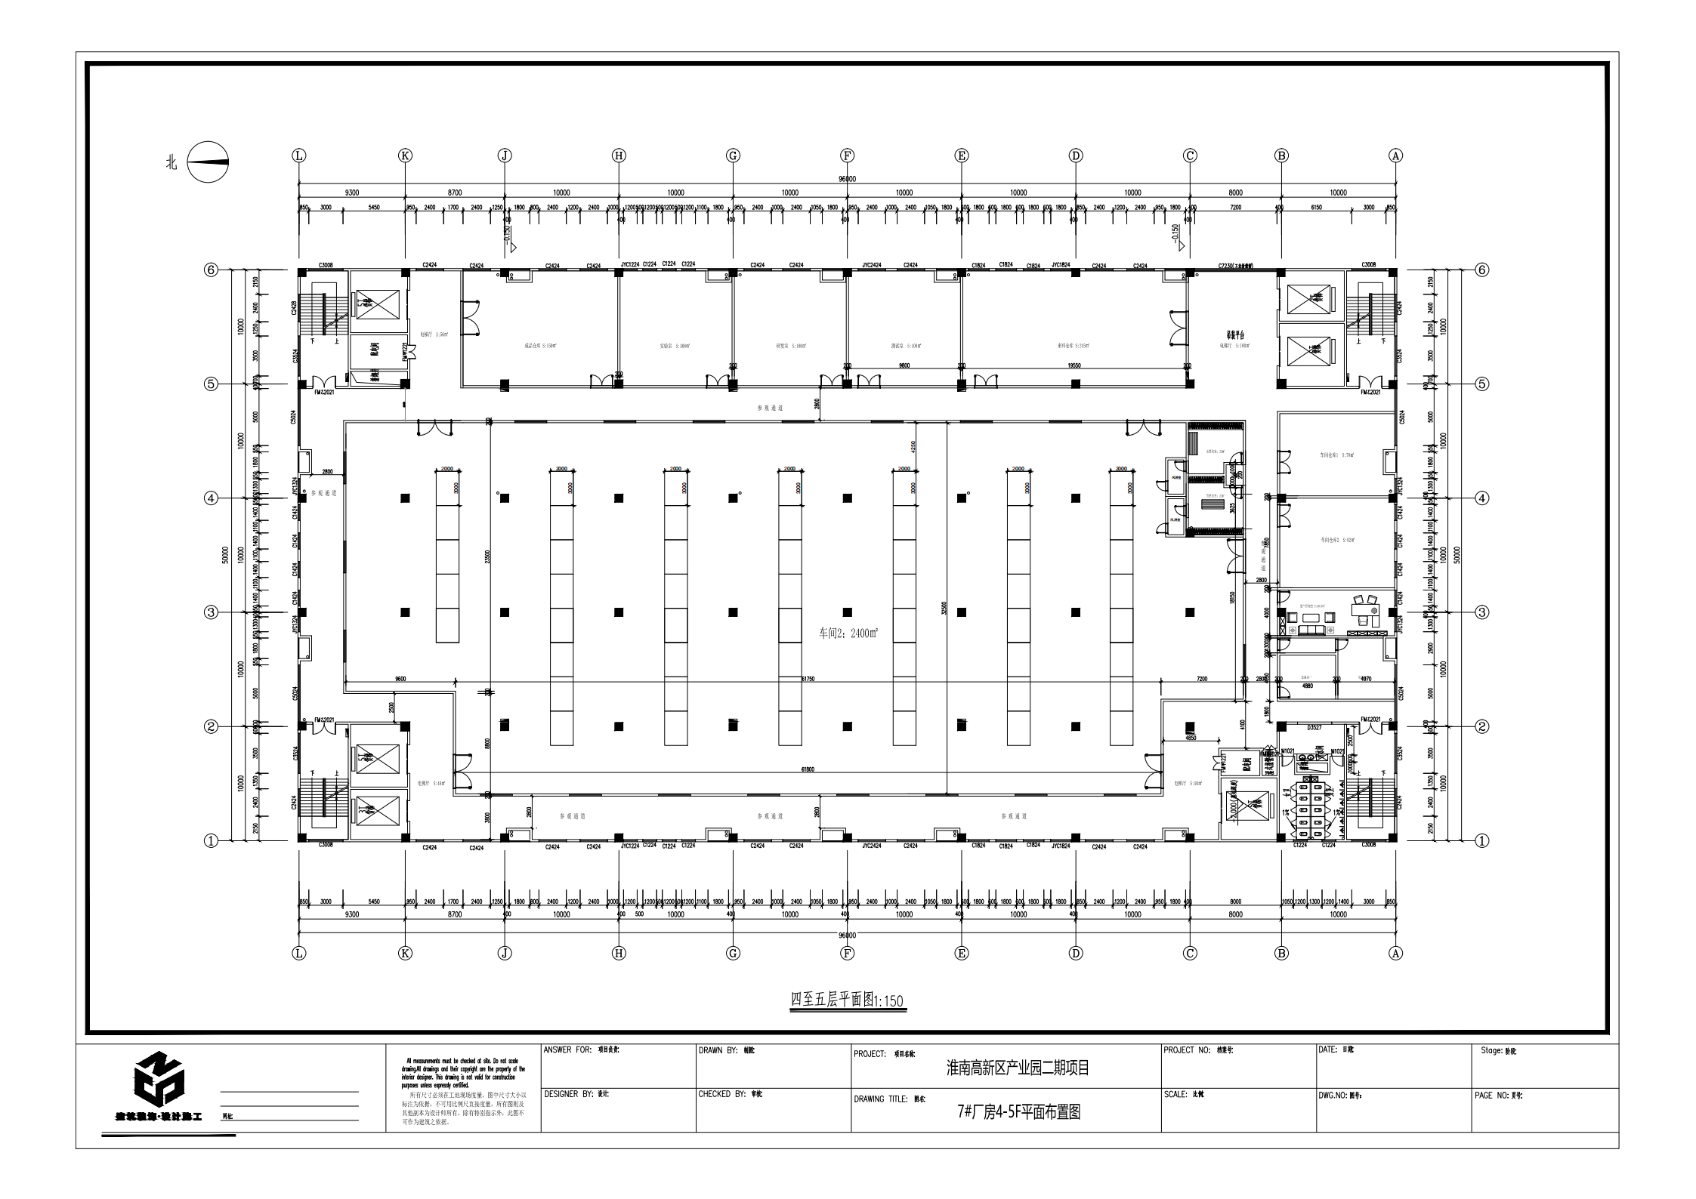
项目用地规划
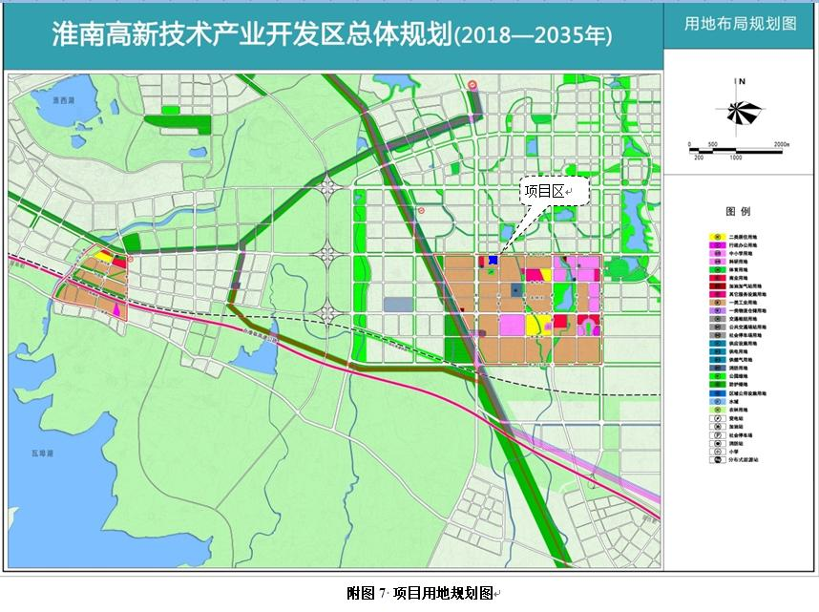
项目区域生态保护红线图
